ПРАВИЛНИК
О ИПАРД ПОДСТИЦАЈИМА ЗА ИНВЕСТИЦИЈЕ У ФИЗИЧКУ ИМОВИНУ ПОЉОПРИВРЕДНИХ ГАЗДИНСТАВА У ОКВИРУ ИПАРД III ПРОГРАМА
("Сл. гласник РС", бр. 11/2024)

Прилог 1.
ЛИСТА ПРИХВАТЉИВИХ ИНВЕСТИЦИЈА И ТРОШКОВА У ФИЗИЧКУ ИМОВИНУ ПОЉОПРИВРЕДНИХ ГАЗДИНСТАВА У ОКВИРУ ИПАРД III ПРОГРАМА
1.1. ОПШТИ ТРОШКОВИ
Категорија трошкова | Шифра и врста трошкова
Накнаде за архитекте, инжењере и друге консултантске услуге, трошкови за успостављање заједничких пројеката, студије изводљивости | 1.1.1. Трошкови за припрему техничке документације за изградњу објеката, односно извођење радова, као што су накнаде за архитекте, инжењере и пројектанте
 | 1.1.2. Трошкови консултантских услуга за остваривање права на ИПАРД подстицаје
 | 1.1.3. Трошкови припреме пословног плана

1.2. СЕКТОР МЛЕКА
1.2.1 ИЗГРАДЊА
Категорија трошкова | Шифра и врста инвестиције | Статистичка категорија
Изградња пољопривредних зграда, односно објеката (укључујући нову опрему и објекте за снабдевање електричном енергијом и водом) за сектор млека који доприносе циљевима ове мере, а посебно еколошким циљевима и циљевима циркуларне економије | 1.2.1.1. Производни и пратећи простори и објекти у функцији производње млека | Елементи и материјали за уграђивање у грађевинарству
 | 1.2.1.2. Објекти за складиштење, прикупљање, обраду, паковање и манипулацију стајњака и осоке | Елементи и материјали за уграђивање у грађевинарству
 | 1.2.1.3. Објекти за управљање отпадом, отпадним водама и третман отпадних вода | Елементи и материјали за уграђивање у грађевинарству
 | 1.2.1.4. Објекти за побољшање биосигурносних мера | Елементи и материјали за уграђивање у грађевинарству
 | 1.2.1.5. Објекти за производњу и складиштење енергије из обновљивих извора, укључујући повезивање постројења на дистрибутивну мрежу | Елементи и материјали за уграђивање у грађевинарству
Изградња управних објеката за производне  капацитете (канцеларије, просторије за дневни боравак радника, просторије за пресвлачење и санитарне просторије, складишта за смештај  средстава за чишћење, прање, дезинфекцију и заштиту биља) | 1.2.1.6. Управна зграда са пратећим просторима и објектима | Елементи и материјали за уграђивање у грађевинарству
1.2.2. МАШИНА, ОПРЕМА И МЕХАНИЗАЦИЈА
Категорија трошкова | Шифра и врста инвестиције | Статистичка категорија
Нове машине и опрема за сектор млека, укључујући компјутерски хардвер и софтвер, који доприносе циљевима ове мере, као и нове машине и опрема за испуњавање стандарда Европске уније које се односе на пројекат | 1.2.2.1. Опрема за мужу и чување млека, укључујући опрему за дигитализацију | Пољопривредне машине и оруђа
 | 1.2.2.2. Машине и опрема за држање животиња и достизање стандарда добробити животиња, укључујући опрему за дигитализацију производње | Пољопривредне машине и оруђа
 | 1.2.2.3. Машине, опрема и механизација за производњу, припрему, транспорт и манипулацију хране за животиње, укључујући опрему за дигитализацију производње хране за животиње | Пољопривредне машине и оруђа
 | 1.2.2.4. Tрактори номиналне снаге мотора до 100 kW | Пољопривредне машине и оруђа
 | 1.2.2.5. Опрема за прецизну пољопривреду и дронови | Капитални производи
 | 1.2.2.6. Опрема за управну зграду и пратеће просторе и објекте | Трајни производи за широку потрошњу
 | 1.2.2.7. Машине, опрема и механизација за складиштење, прикупљање, транспорт, обраду и манипулацију стајњака и осоке | Пољопривредне машине и оруђа
 | 1.2.2.8. Машине и опрема за управљање отпадом, отпадним водама и третман отпадних вода | Капитални производи
 | 1.2.2.9. Машине и опрема намењена побољшању биосигурносних мера | Пољопривредне машине и оруђа
Нове машине и опрема за производњу енергије из обновљивих извора | 1.2.2.10. Машине и опрема за производњу и складиштење енергије из обновљивих извора, укључујући повезивање постројења на дистрибутивну мрежу | Капитални производи
Специјализована возила за транспорт примарних пољопривредних производа или живих животиња, а која су у складу са захтевима за добробит животиња, искључујући камионе и укључујући специјализоване приколице или опрему за камионе | 1.2.2.11. Специјализована возила за превоз животиња – крава, укључујући специјализовану опрему и приколице | Капитални производи
 | 1.2.2.12. Специјализована возила за транспорт сировог млека, укључујући специјализовану опрему и приколице | Капитални производи

1.3. СЕКТОР МЕСА
1.3.1. ИЗГРАДЊА
Категорија трошкова | Шифра и врста инвестиције | Статистичка категорија
Изградња пољопривредних зграда/објеката (укључујући нову опрему и објекте за снабдевање електричном енергијом и водом) за сектор меса који доприносе циљевима ове мере, а посебно еколошким циљевима и циљевима циркуларне економије | 1.3.1.1. Производни и пратећи простори и објекти у функцији производње меса | Елементи и материјали за уграђивање у грађевинарству
 | 1.3.1.2. Објекти за складиштење, прикупљање, обраду, паковање и манипулацију стајњака и осоке | Елементи и материјали за уграђивање у грађевинарству
 | 1.3.1.3. Објекти за управљање отпадом, отпадним водама и третман отпадних вода | Елементи и материјали за уграђивање у грађевинарству
 | 1.3.1.4. Објекти за побољшање биосигурносних мера | Елементи и материјали за уграђивање у грађевинарству
 | 1.3.1.5. Објекти за производњу и складиштење енергије из обновљивих извора, укључујући повезивање постројења на дистрибутивну мрежу | Елементи и материјали за уграђивање у грађевинарству
Изградња управних објеката за производне капацитете (канцеларије, просторије за дневни боравак радника, просторије за пресвлачење и санитарне просторије, складишта за смештај средстава за чишћење, прање, дезинфекцију и заштиту биља) | 1.3.1.6. Управна зграда са пратећим просторима и објектима | Елементи и материјали за уграђивање у грађевинарству
1.3.2. МАШИНЕ, ОПРЕМА И МЕХАНИЗАЦИЈА
Категорија трошкова | Шифра и врста инвестиције | Статистичка категорија
Нове машине и опрема за сектор меса, укључујући компјутерски хардвер и софтвер, који доприносе циљевима ове мере, као и нове машине и опрема за испуњавање стандарда ЕУ које се односе на пројекат | 1.3.2.1. Машине и опрема за држање животиња и достизање стандарда добробити животиња, укључујући опрему за дигитализацију производње | Пољопривредне машине и оруђа
 | 1.3.2.2. Машине, опрема и механизација за производњу, припрему, транспорт и манипулацију хране за животиње, укључујући опрему за дигитализацију производње хране за животиње | Пољопривредне машине и оруђа
 | 1.3.2.3. Tрактори номиналне снаге мотора до 100 kW | Пољопривредне машине и оруђа
 | 1.3.2.4. Опрема за прецизну пољопривреду и дронови | Капитални производи
 | 1.3.2.5. Опрема за управну зграду и пратеће просторе и објекте | Трајни производи за широку потрошњу
 | 1.3.2.6. Машине, опрема и механизација за складиштење, прикупљање, транспорт, обраду и манипулацију стајњака и осоке | Пољопривредне машине и оруђа
 | 1.3.2.7. Машине и опрема за управљање отпадом, отпадним водама и третман отпадних вода | Капитални производи
 | 1.3.2.8. Машине и опрема намењена побољшању биосигурносних мера | Пољопривредне машине и оруђа
Нове машине и опрема потребни за производњу енергије из обновљивих извора | 1.3.2.9. Машине и опрема за производњу и складиштење енергије из обновљивих извора, укључујући повезивање постројења на дистрибутивну мрежу | Капитални производи
Специјализована возила за транспорт примарних пољопривредних производа или живих животиња, а која су у складу са захтевима за добробит животиња, искључујући камионе и укључујући специјализоване приколице или опрему за камионе | 1.3.2.10. Специјализована возила за транспорт живих животиња, укључујући специјализовану опрему и приколице | Капитални производи

1.4. СЕКТОР JAJA
1.4.1. ИЗГРАДЊА
Категорија трошкова | Шифра и врста инвестиције | Статистичка категорија
Изградња пољопривредних зграда/објеката (укључујући нову опрему и објекте за снабдевање електричном енергијом и водом) за сектор јаја који доприносе циљевима ове мере, а посебно еколошким циљевима и циљевима циркуларне економије | 1.4.1.1. Производни и пратећи простори и објекти у функцији производње jaja | Елементи и материјали за уграђивање у грађевинарству
 | 1.4.1.2. Објекти за складиштење, прикупљање, обраду, паковање и манипулацију стајњака | Елементи и материјали за уграђивање у грађевинарству
 | 1.4.1.3. Објекти за управљање отпадом, отпадним водама и третман отпадних вода | Елементи и материјали за уграђивање у грађевинарству
 | 1.4.1.4. Објекти за побољшање биосигурносних мера | Елементи и материјали за уграђивање у грађевинарству
 | 1.4.1.5. Објекти за производњу и складиштење енергије из обновљивих извора, укључујући повезивање постројења на дистрибутивну мрежу | Елементи и материјали за уграђивање у грађевинарству
 | 1.4.1.6. Објекти за спречавање загађења ваздуха | Елементи и материјали за уграђивање у грађевинарству
Изградња управних објеката за производне капацитете (канцеларије, просторије за дневни боравак радника, просторије за пресвлачење и санитарне просторије, складишта за смештај средстава за чишћење, прање, дезинфекцију и заштиту биља) | 1.4.1.7. Управна зграда са пратећим просторима и објектима | Елементи и материјали за уграђивање у грађевинарству
1.4.2. МАШИНА, ОПРЕМА, И МЕХАНИЗАЦИЈА
Категорија трошкова | Шифра и врста инвестиције | Статистичка категорија
Нове машине и опрема за сектор јаја, укључујући компјутерски хардвер и софтвер, који доприносе циљевима ове мере, као и нове машине и опрема за испуњавање стандарда ЕУ које се односе на пројекат | 1.4.2.1. Машине и опрема за држање и производњу кокошака носиља, односно родитељског јата кокошака лаког типа и достизање стандарда добробити животиња, укључујући опрему за дигитализацију производње | Пољопривредне машине и оруђа
 | 1.4.2.2. Машине, опрема и механизација за производњу, припрему, транспорт и манипулацију хране за животиње, укључујући опрему за дигитализацију производње хране за животиње | Пољопривредне машине и оруђа
 | 1.4.2.3. Tрактори номиналне снаге мотора до 100 kW | Пољопривредне машине и оруђа
 | 1.4.2.4. Опрема за прецизну пољопривреду и дронови | Капитални производи
 | 1.4.2.5. Опрема за управну зграду и пратеће просторе и објекте | Трајни производи за широку потрошњу
 | 1.4.2.6. Машине, опрема и механизација за складиштење, прикупљање, транспорт, обраду и манипулацију стајњака | Пољопривредне машине и оруђа
 | 1.4.2.7. Машине и опрема за управљање отпадом, отпадним водама и третман отпадних вода | Капитални производи
 | 1.4.2.8. Машине и опрема намењена побољшању биосигурносних мера | Пољопривредне машине и оруђа
 | 1.4.2.9. Опрема за објекте за спречавање загађења ваздуха | Капитални производи
Нове машине и опрема потребни за производњу енергије из обновљивих извора | 1.4.2.10. Машине и опрема за производњу и складиштење енергије из обновљивих извора, укључујући повезивање постројења на дистрибутивну мрежу | Капитални производи
Специјализована возила за превоз примарних пољопривредних производа или живих животиња, а која су у складу са захтевима за добробит животиња, искључујући камионе и укључујући специјализоване приколице или опрему за камионе | 1.4.2.11. Специјализована возила за транспорт јаја, укључујући специјализовану опрему и приколице | Капитални производи
 | 1.4.2.12. Специјализована возила за превоз живих животиња – живине, укључујући специјализовану опрему и приколице | Капитални производи

1.5. СЕКТОР РИБАРСТВА
1.5.1. ИЗГРАДЊА
Категорија трошкова | Шифра и врста инвестиције | Статистичка категорија
Изградња пољопривредних зграда/објеката (укључујући нову опрему и објекте за снабдевање електричном енергијом и водом) за сектор рибарства који доприносе циљевима ове мере, а посебно еколошким циљевима и циљевима циркуларне економије | 1.5.1.1. Производни и пратећи простори и објекти у функцији производње рибе | Елементи и материјали за уграђивање у грађевинарству
 | 1.5.1.2. Објекти за управљање отпадом, отпадним водама и третман отпадних вода | Елементи и материјали за уграђивање у грађевинарству
 | 1.5.1.3. Објекти за побољшање биосигурносних мера | Елементи и материјали за уграђивање у грађевинарству
 | 1.5.1.4. Објекти за производњу и складиштење енергије из обновљивих извора, укључујући повезивање постројења на дистрибутивну мрежу | Елементи и материјали за уграђивање у грађевинарству
Изградња управних објеката за производне капацитете (канцеларије, просторије за дневни боравак радника, просторије за пресвлачење и санитарне просторије, складишта за смештај средстава за чишћење, прање, дезинфекцију и заштиту биља) | 1.5.1.5. Управна зграда са пратећим просторима и објектима | Елементи и материјали за уграђивање у грађевинарству
1.5.2. МАШИНЕ, ОПРЕМА И МЕХАНИЗАЦИЈА
Категорија трошкова | Шифра и врсте инвестиција | Статистичка категорија
Нове машине и опрема за сектор рибарства, укључујући компјутерски хардвер и софтвер, који доприносе циљевима ове мере, као и нове машине и опрема за испуњавање стандарда ЕУ које се односе на пројекат | 1.5.2.1. Машине, опрема и механизација за производњу рибе и достизање стандарда добробити животиња, укључујући опрему за дигитализацију производње | Пољопривредне машине и оруђа
 | 1.5.2.2. Машине, опрема и механизација за производњу, припрему, транспорт и манипулацију хране за рибу, укључујући опрему за дигитализацију производње хране за рибу | Пољопривредне машине и оруђа
 | 1.5.2.3. Tрактори номиналне снаге мотора до 100 kW | Пољопривредне машине и оруђа
 | 1.5.2.4. Опрема за прецизну пољопривреду и дронови | Капитални производи
 | 1.5.2.5. Опрема за управну зграду и пратеће просторе и објекте | Трајни производи за широку потрошњу
 | 1.5.2.6. Машине и опрема за управљање отпадом, отпадним водама и третман отпадних вода | Капитални производи
 | 1.5.2.7. Машине и опрема намењена побољшању биосигурносних мера | Пољопривредне машине и оруђа
Нове машине и опрема потребни за производњу енергије из обновљивих извора | 1.5.2.8. Машине и опрема за производњу и складиштење енергије из обновљивих извора, укључујући повезивање постројења на дистрибутивну мрежу | Капитални производи
Специјализована возила за транспорт примарних пољопривредних производа или живих животиња, а која су у складу са захтевима за добробит животиња, искључујући камионе и укључујући специјализоване приколице или опрему за камионе | 1.5.2.9. Специјализована возила за транспорт рибе, укључујући специјализовану опрему и приколице | Капитални производи

1.6. СЕКТОР ВОЋА
1.6.1. ИЗГРАДЊА
Категорија трошкова | Шифра и врсте инвестиција | Статистичка категорија
Изградња пољопривредних зграда/објеката (укључујући нову опрему и објекте за снабдевање електричном енергијом и водом) за сектор воћа који доприносе циљевима ове мере, а посебно еколошким циљевима и циљевима циркуларне економије | 1.6.1.1. Објекти за складиштење, производни и пратећи простори и објекти у функцији производње воћа и садног материјала воћа | Елементи и материјали за уграђивање у грађевинарству
 | 1.6.1.2. Хладњаче | Елементи и материјали за уграђивање у грађевинарству
 | 1.6.1.3. УЛО хладњаче | Елементи и материјали за уграђивање у грађевинарству
 | 1.6.1.4. Објекти за управљање отпадом, отпадним водама и третман отпадних вода | Елементи и материјали за уграђивање у грађевинарству
 | 1.6.1.5. Објекти за производњу и складиштење енергије из обновљивих извора, укључујући повезивање постројења на дистрибутивну мрежу | Елементи и материјали за уграђивање у грађевинарству
Изградња управних објеката за производне капацитете (канцеларије, просторије за дневни боравак радника, просторије за пресвлачење и санитарне просторије, складишта за смештај средстава за чишћење, прање, дезинфекцију и заштиту биља) | 1.6.1.6. Управна зграда са пратећим просторима и објектима | Елементи и материјали за уграђивање у грађевинарству
1.6.2. МАШИНЕ, ОПРЕМА И МЕХАНИЗАЦИЈА И ПОДИЗАЊЕ ЗАСАДА
Категорија трошкова | Шифра и врсте инвестиција | Статистичка категорија
Нове машине и опрема за сектор воћа, укључујући компјутерски хардвер и софтвер, који доприносе циљевима ове мере, као и нове машине и опрема за испуњавање стандарда ЕУ које се односе на пројекат | 1.6.2.1. Опрема за складишне објекте, производне и пратеће просторе и објекте у функцији производње воћа и садног материјала воћа, укључујући опрему за дигитализацију производње | Капитални производи
 | 1.6.2.2. Машине и механизација за производњу воћа и садног материјала воћа | Пољопривредне машине и оруђа
 | 1.6.2.3. Tрактори номиналне снаге мотора до 100 kW | Пољопривредне машине и оруђа
 | 1.6.2.4. Опрема за прецизну пољопривреду и дронови | Капитални производи
 | 1.6.2.5. Опрема за управну зграду и пратеће просторе и објекте | Трајни производи за широку потрошњу
 | 1.6.2.6. Машине и опрема за управљање отпадом, отпадним водама и третман отпадних вода | Капитални производи
Инвестиције у припрему и унапређење земљишта постојећих и нових засада, укључујући садни материјал вишегодишњих биљака и приступне путеве на газдинству | 1.6.2.7. Подизање и обнављање производног засада воћа и подизање новог матичног засада виших фитосанитарних категорија садног материјала воћа | Капитални производи
Нове машине и опрема потребне за производњу енергије из обновљивих извора | 1.6.2.8. Машине и опрема за производњу и складиштење енергије из обновљивих извора, укључујући повезивање постројења на дистрибутивну мрежу | Капитални производи
Специјализована возила за транспорт примарних пољопривредних производа или живих животиња, а која су у складу са захтевима за добробит животиња, искључујући камионе и укључујући специјализоване приколице или опрему за камионе | 1.6.2.9. Специјализована возила за транспорт воћа и садног материјала воћа, укључујући специјализовану опрему и приколице | Капитални производи

1.7. СЕКТОР ПОВРЋА
1.7.1. ИЗГРАДЊА
Категорија трошкова | Шифра и врсте инвестиција | Статистичка категорија
Изградња пољопривредних зграда/објеката (укључујући нову опрему и објекте за снабдевање електричном енергијом и водом) за сектор поврћа који доприносе циљевима ове мере, а посебно еколошким циљевима и циљевима циркуларне економије | 1.7.1.1. Објекти за складиштење, производни и пратећи простори и објекти у функцији производње поврћа и расада поврћа | Елементи и материјали за уграђивање у грађевинарству
 | 1.7.1.2. Хладњаче | Елементи и материјали за уграђивање у грађевинарству
 | 1.7.1.3. УЛО хладњаче | Елементи и материјали за уграђивање у грађевинарству
 | 1.7.1.4. Објекти за управљање отпадом, отпадним водама и третман отпадних вода | Елементи и материјали за уграђивање у грађевинарству
 | 1.7.1.5. Објекти за производњу и складиштење енергије из обновљивих извора, укључујући повезивање постројења на дистрибутивну мрежу | Елементи и материјали за уграђивање у грађевинарству
Изградња управних објеката за производне капацитете (канцеларије, просторије за дневни боравак радника, просторије за пресвлачење и санитарне просторије, складишта за смештај средстава за чишћење, прање, дезинфекцију и заштиту биља) | 1.7.1.6. Управна зграда са пратећим просторима и објектима | Елементи и материјали за уграђивање у грађевинарству
1.7.2. МАШИНЕ, ОПРЕМА И МЕХАНИЗАЦИЈА
Категорија трошкова | Шифра и врсте инвестиција | Статистичка категорија
Нове машине и опрема, за сектор поврћа, укључујући компјутерски хардвер и софтвер, који доприносе циљевима ове мере, као и нове машине и опрема за испуњавање стандарда ЕУ које се односе на пројекат | 1.7.2.1. Опрема за складишне објекте, производне и пратеће просторе и објекте у функцији производње поврћа и расада поврћа, укључујући опрему за дигитализацију производње | Капитални производи
 | 1.7.2.2. Машине и механизација за производњу поврћа и расада поврћа; | Пољопривредне машине и оруђа
 | 1.7.2.3. Tрактори номиналне снаге мотора до 100 kW | Пољопривредне машине и оруђа
 | 1.7.2.4. Опрема за прецизну пољопривреду и дронови | Капитални производи
 | 1.7.2.5. Опрема за управну зграду и пратеће просторе и објекте | Трајни производи за широку потрошњу
 | 1.7.2.6. Машине и опрема за управљање отпадом, отпадним водама и третман отпадних вода | Капитални производи
Нове машине и опрема потребне за производњу енергије из обновљивих извора | 1.7.2.7. Машине и опрема за производњу и складиштење енергије из обновљивих извора, укључујући повезивање постројења на дистрибутивну мрежу | Капитални производи
Специјализована возила за транспорт примарних пољопривредних производа или живих животиња, а која су у складу са захтевима за добробит животиња, искључујући камионе и укључујући специјализоване приколице или опрему за камионе | 1.7.2.8. Специјализована возила за транспорт поврћа и расада поврћа, укључујући специјализовану опрему и приколице | Капитални производи

1.8. СЕКТОР ЖИТАРИЦА И ИНДУСТИЈСКОГ БИЉА
1.8.1. ИЗГРАДЊА
Категорија трошкова | Шифра и врсте инвестиција | Статистичка категорија
Изградња пољопривредних зграда/објеката (укључујући нову опрему и објекте за снабдевање електричном енергијом и водом) за сектор житарица и индустријског биља који доприносе циљевима ове мере, а посебно еколошким циљевима и циљевима циркуларне економије | 1.8.1.1. Објекти за складиштење, пратећи објекти и простори у функцији производње житарица и индустријског биља, укључујући хмељ | Елементи и материјали за уграђивање у грађевинарству
 | 1.8.1.2. Системи противградне заштите засада хмеља | Елементи и материјали за уграђивање у грађевинарству
 | 1.8.1.3. Системи за наводњавање засада хмеља | Елементи и материјали за уграђивање у грађевинарству
 | 1.8.1.4. Ограда око засада хмеља | Елементи и материјали за уграђивање у грађевинарству
 | 1.8.1.5. Објекти за производњу и складиштење енергије из обновљивих извора, укључујући повезивање постројења на дистрибутивну мрежу | Елементи и материјали за уграђивање у грађевинарству
Изградња управних објеката за производне капацитете (канцеларије, просторије за дневни боравак радника, просторије за пресвлачење и санитарне просторије, складишта за смештај средстава за чишћење, прање, дезинфекцију и заштиту биља) | 1.8.1.6. Управна зграда са пратећим просторима и објектима | Елементи и материјали за уграђивање у грађевинарству
1.8.2. МАШИНЕ, ОПРЕМА И МЕХАНИЗАЦИЈА
Категорија трошкова | Шифра и врсте инвестиција | Статистичка категорија
Нове машине и опрема, за сектор житарица и индустријског биља, укључујући компјутерски хардвер и софтвер, који доприносе циљевима ове мере, као и нове машине и опрема за испуњавање стандарда ЕУ које се односе на пројекат | 1.8.2.1. Опрема за складиштење, пратеће просторе и објекте у функцији производње житарица и индустријског биља, укључујући хмељ, која укључује и опрему за дигитализацију производње | Капитални производи
 | 1.8.2.2. Машине и механизација за производњу житарица и индустријског биља, укључујући хмељ (изузев житних комбајна) | Пољопривредне машине и оруђа
 | 1.8.2.3. Tрактори номиналне снаге мотора до 100 kW | Пољопривредне машине и оруђа
 | 1.8.2.4. Опрема за прецизну пољопривреду и дронови | Капитални производи
 | 1.8.2.5. Машинe и механизација за конзервацијску обраду земљишта | Пољопривредне машине и оруђа
 | 1.8.2.6. Опрема за управну зграду и пратеће просторе и објекте | Трајни производи за широку потрошњу
 | 1.8.2.7. Опрема за системе противградне заштите, системе за наводњавање и ограду око засада хмеља | Капитални производи
Нове машине и опрема потребне за производњу енергије из обновљивих извора | 1.8.2.8. Машине и опрема за производњу и складиштење енергије из обновљивих извора, укључујући повезивање постројења на дистрибутивну мрежу | Капитални производи
Специјализована возила за транспорт примарних пољопривредних производа или живих животиња, а која су у складу са захтевима за добробит животиња, искључујући камионе и укључујући специјализоване приколице или опрему за камионе | 1.8.2.9. Специјализована возила за транспорт житарица и индустријског биља, укључујући хмељ, као и специјализована опрема и приколице | Капитални производи

1.9. СЕКТОР ГРОЖЂА
1.9.1. ИЗГРАДЊА
Категорија трошкова | Шифра и врсте инвестиција | Статистичка категорија
Изградња пољопривредних зграда/објеката (укључујући нову опрему и објекте за снабдевање електричном енергијом и водом) за сектор грожђа који доприносе циљевима ове мере, а посебно еколошким циљевима и циљевима циркуларне економије | 1.9.1.1. Објекти за складиштење, производни и пратећи простори и објекти у функцији производње грожђа и садног материјала грожђа | Елементи и материјали за уграђивање у грађевинарству
 | 1.9.1.2. Хладњаче | Елементи и материјали за уграђивање у грађевинарству
 | 1.9.1.3. УЛО хладњаче | Елементи и материјали за уграђивање у грађевинарству
 | 1.9.1.4. Објекти за управљање отпадом, отпадним водама и третман отпадних вода | Елементи и материјали за уграђивање у грађевинарству
 | 1.9.1.5. Објекти за производњу и складиштење енергије из обновљивих извора, укључујући повезивање постројења на дистрибутивну мрежу | Елементи и материјали за уграђивање у грађевинарству
Изградња управних објеката за производне капацитете (канцеларије, просторије за дневни боравак радника, просторије за пресвлачење и санитарне просторије, складишта за смештај средстава за чишћење, прање, дезинфекцију и заштиту биља) | 1.9.1.6. Управна зграда са пратећим просторима и објектима | Елементи и материјали за уграђивање у грађевинарству
1.9.2. МАШИНЕ, ОПРЕМА И МЕХАНИЗАЦИЈА И ПОДИЗАЊЕ ЗАСАДА
Категорија трошкова | Шифра и врсте инвестиција | Статистичка категорија
Нове машине и опрема, за сектор грожђа, укључујући компјутерски хардвер и софтвер, који доприносе циљевима ове мере, као и нове машине и опрему за испуњавање стандарда ЕУ које се односе на пројекат | 1.9.2.1. Опрема за складишне објекте, производне и пратеће просторе и објекте у функцији производње грожђа и садног материјала грожђа, укључујући опрему за дигитализацију производње | Капитални производи
 | 1.9.2.2. Машине и механизација за производњу грожђа и садног материјала грожђа | Пољопривредне машине и оруђа
 | 1.9.2.3. Tрактори номиналне снаге мотора до 100 kW | Пољопривредне машине и оруђа
 | 1.9.2.4. Опрема за прецизну пољопривреду и дронови | Капитални производи
 | 1.9.2.5. Опрема за управну зграду и пратеће просторе и објекте | Трајни производи за широку потрошњу
 | 1.9.2.6. Машине и опрема за управљање отпадом, отпадним водама и третман отпадних вода | Капитални производи
Инвестиције у припрему и унапређење земљишта постојећих и нових засада, укључујући садни материјал вишегодишњих биљака и приступне путеве на газдинству | 1.9.2.7. Подизање новог матичног засада виших фитосанитарних категорија садног материјала грожђа | Капитални производи
Нове машине и опрема потребне за производњу енергије из обновљивих извора | 1.9.2.8. Машине и опрема за производњу и складиштење енергије из обновљивих извора, укључујући повезивање постројења на дистрибутивну мрежу | Капитални производи
Специјализована возила за транспорт примарних пољопривредних производа или живих животиња, а која су у складу са захтевима за добробит животиња, искључујући камионе и укључујући специјализоване приколице или опрему за камионе | 1.9.2.9. Специјализована возила за транспорт грожђа и садног материјала грожђа, укључујући специјализовану опрему и приколице | Капитални производи

ПРИХВАТЉИВИ РАДОВИ И ТРОШКОВИ У ОКВИРУ ИНВЕСТИЦИЈЕ У ИЗГРАДЊУ ОБЈЕКТА

I. ГРАЂЕВИНСКИ РАДОВИ
I – 1 | Припремни радови
I – 2 | Рушење и демонтажа
I – 3 | Земљани радови
I – 4 | Бетонски радови
I – 5 | Армирано-бетонски радови
I – 6 | Инсталатерски радови
I – 7 | Столарски радови
I – 8 | Зидарски радови
I – 9 | Изолациони радови
I – 10 | Кровнопокривачки радови
I – 11 | Готове конструкције и елементи
I – 12 | Противпожарни резервоари и хидрантске мреже

II. ЗАНАТСКИ РАДОВИ
II – 1 | Лимарски радови
II – 2 | Столарски радови
II – 3 | Браварски радови
II – 4 | Стаклорезачки радови
II – 5 | Гипсани радови
II – 6 | Подне и зидне облоге
II – 7 | Каменорезачки радови
II – 8 | Керамички радови
II – 9 | Подополагачки радови
II – 10 | Молерски и тапетарски радови
II – 11 | Фасадни радови

III. ИНСТАЛАТЕРСКИ РАДОВИ
III – 1 | Електро-инсталациони радови
III – 2 | Водоводни и канализациони радови
III – 3 | Гасне инсталације
III – 4 | Инсталације централног грејања
III – 5 | Инсталације противпожарних резервоара и хидрантске мреже

IV. ПЕЈЗАЖНИ РАДОВИ И ПРИЛАЗНИ ПУТЕВИ
IV – 1 | Уређење екстеријера
IV – 2 | Унутрашњи путеви и тротоари
IV – 3 | Потпорни и заштитни зидови
IV – 4 | Асфалтирање

ВРСТЕ И КАТЕГОРИЈЕ ОБЈЕКАТА

1.2. ОБЈЕКТИ У СЕКТОРУ МЛЕКА
Шифра и врста инвестиције |  | Категорија објекта према бруто грађевинској површини објекта (m2)
1.2.1.1. | Производни и пратећи простори и објекти у функцији производње млека | 1) до 500 m2  2) преко 500 до 1000 m2  3) преко 1000 m2
1.2.1.2. | Објекти за складиштење, прикупљање, обраду, паковање и манипулацију стајњака и осоке
1.2.1.3. | Објекти за управљање отпадом, отпадним водама и третман отпадних вода
1.2.1.4 | Објекти за побољшање биосигурносних мера
1.2.1.5. | Објекти за производњу и складиштење енергије из обновљивих извора, укључујући повезивање постројења на дистрибутивну мрежу
1.2.1.6. | Управна зграда са пратећим просторима и објектима

1.3. ОБЈЕКТИ У СЕКТОРУ МЕСА
Шифра и врста инвестиције |  | Категорија објекта према бруто грађевинској површини објекта (m2)
1.3.1.1. | Производни и пратећи простори и објекти у функцији производње меса | 1) до 500 m2  2) преко 500 до 1000 m2  3) преко 1000 m2
1.3.1.2. | Објекти за складиштење, прикупљање, обраду, паковање и манипулацију стајњака и осоке
1.3.1.3. | Објекти за управљање отпадом, отпадним водама и третман отпадних вода
1.3.1.4. | Објекти за побољшање биосигурносних мера
1.3.1.5. | Објекти за производњу и складиштење енергије из обновљивих извора, укључујући повезивање постројења на дистрибутивну мрежу
1.3.1.6. | Управна зграда са пратећим просторима и објектима

1.4. ОБЈЕКТИ У СЕКТОРУ ЈАЈА
Шифра и врста инвестиције |  | Категорија објекта према бруто грађевинској површини објекта (m2)
1.4.1.1. | Производни и пратећи простори и објекти у функцији производње jaja | 1) до 500 m2  2) преко 500 до 1000 m2  3) преко 1000 m2
1.4.1.2. | Објекти за складиштење, прикупљање, обраду, паковање и манипулацију стајњака
1.4.1.3. | Објекти за управљање отпадом, отпадним водама и третман отпадних вода
1.4.1.4. | Објекти за побољшање биосигурносних мера
1.4.1.5. | Објекти за производњу и складиштење енергије из обновљивих извора, укључујући повезивање постројења на дистрибутивну мрежу
1.4.1.6. | Објекти за спречавање загађења ваздуха
1.4.1.7. | Управна зграда са пратећим просторима и објектима

1.5. ОБЈЕКТИ У СЕКТОРУ РИБАРСТВА
Шифра и врста инвестиције |  | Категорија објекта према бруто грађевинској површини објекта (m2)
1.5.1.1. | Производни и пратећи простори и објекти у функцији производње рибе | 1) до 500 m2  2) преко 500 до 1000 m2  3) преко 1000 m2
1.5.1.2. | Објекти за управљање отпадом, отпадним водама и третман отпадних вода
1.5.1.3. | Објекти за побољшање биосигурносних мера
1.5.1.4. | Објекти за производњу и складиштење енергије из обновљивих извора, укључујући повезивање постројења на дистрибутивну мрежу
1.5.1.5. | Управна зграда са пратећим просторима и објектима
Шифра и врста инвестиције |  | Категорија објекта према запремини објекта (m3)
1.5.1.1. | Производни и пратећи простори и објекти у функцији производње рибе | а) до 100.000 m3  б) преко 100.000 до 500.000 m3  в) преко 500.000 m3

1.6. ОБЈЕКТИ У СЕКТОРУ ВОЋА
Шифра и врста инвестиције |  | Категорија објекта према бруто грађевинској површини објекта (m2)
1.6.1.1. | Објекти за складиштење, производни и пратећи простори и објекти у функцији производње воћа и садног материјала воћа | 1) до 500 m2  2) преко 500 до 1000 m2  3) преко 1000 до 3000 m2  4) преко 3000 m2
1.6.1.2. | Хладњаче
1.6.1.3. | УЛО хладњаче
1.6.1.4. | Објекти за управљање отпадом, отпадним водама и третман отпадних вода | 1) до 500 m2  2) преко 500 до 1000 m2  3) преко 1000 m2
1.6.1.5. | Објекти за производњу и складиштење енергије из обновљивих извора, укључујући повезивање постројења на дистрибутивну мрежу
1.6.1.6. | Управна зграда са пратећим просторима и објектима

1.7. ОБЈЕКТИ У СЕКТОРУ ПОВРЋА
Шифра и врста инвестиције |  | Категорија објекта према бруто грађевинској површини објекта (m2)
1.7.1.1. | Објекти за складиштење, производни и пратећи простори и објекти у функцији производње поврћа и расада поврћа | 1) до 500 m2  2) преко 500 до 1000 m2  3) преко 1000 до 3000 m2  4) преко 3000 m2
1.7.1.2. | Хладњаче
1.7.1.3. | УЛО хладњаче
1.7.1.4. | Објекти за управљање отпадом, отпадним водама и третман отпадних вода | 1) до 500 m2  2) преко 500 до 1000 m2  3) преко 1000 m2
1.7.1.5. | Објекти за производњу и складиштење енергије из обновљивих извора, укључујући повезивање постројења на дистрибутивну мрежу
1.7.1.6. | Управна зграда са пратећим просторима и објектима

1.8. ОБЈЕКТИ У СЕКТОРУ ЖИТАРИЦА И ИНДУСТРИЈСКОГ БИЉА
Шифра и врста инвестиције |  | Категорија објекта према бруто грађевинској површини објекта (m2)
1.8.1.1. | Објекти за складиштење, пратећи објекти и простори у функцији производње житарица и индустријског биља, укључујући хмељ | 1) до 500 m2  2) преко 500 до 1000 m2  3) преко 1000 до 3000 m2  4) преко 3000 m2
1.8.1.2. | Системи противградне заштите засада хмеља | 1) до 10.000 m2  2) преко 10.000 до 30.000 m2  3) преко 30.000 m2
1.8.1.3. | Системи за наводњавање засада хмеља
1.8.1.4. | Ограда око засада хмеља | 1) до 5000 m2  2) преко 5000 до 10.000 m2  3) преко 10.000 m2
1.8.1.5. | Објекти за производњу и складиштење енергије из обновљивих извора, укључујући повезивање постројења на дистрибутивну мрежу | 1) до 500 m2  2) преко 500 до 1000 m2  3) преко 1000 m2
1.8.1.6. | Управна зграда са пратећим просторима и објектима

1.9. ОБЈЕКТИ У СЕКТОРУ ГРОЖЂА
Шифра и врста инвестиције |  | Категорија објекта према бруто грађевинској површини објекта (m2)
1.9.1.1. | Објекти за складиштење, производни и пратећи простори и објекти у функцији производње грожђа и садног материјала грожђа | 1) до 500 m2  2) преко 500 до 1000 m2  3) преко 1000 до 3000 m2  4) преко 3000 m2
1.9.1.2. | Хладњаче
1.9.1.3. | УЛО хладњаче
1.9.1.4. | Објекти за управљање отпадом, отпадним водама и третман отпадних вода | 1) до 500 m2  2) преко 500 до 1000 m2  3) преко 1000 m2
1.9.1.5. | Објекти за производњу и складиштење енергије из обновљивих извора, укључујући повезивање постројења на дистрибутивну мрежу
1.9.1.6. | Управна зграда са пратећим просторима и објектима
Прилог 2.
ЛИСТА МАШИНА И МЕХАНИЗАЦИЈЕ ЗА КОНЗЕРВАЦИЈСКУ ОБРАДУ ЗЕМЉИШТА
Систем конзервацијске обраде | Подсистем конзервацијске обраде | Машине и механизација
1. Редукована обрада | 1.1. Плитка обрада | 1.1.1. Култиватор
 |  | 1.1.2. Разривач
 |  | 1.1.3. Тањирача
 | 1.2. Обрада у једном проходу | 1.2.1. Комбинација:  1.2.1.1. Култиватор и ваљак  1.2.1.2. Култиватор и дискосно оруђе  1.2.1.3. Култиватор, ротациона, односно осцилаторна машина и ваљак
1.2.2. Комбинација:
1.2.2.1. Тањирача и ваљак
1.2.2.2. Тањирача, култиватор и ваљак
1.2.2.3. Тањирача, култиватор, ваљак и дрљача (плевилица)
1.2.3. Комбинација:
1.2.3.1. Разривач и ваљак
1.2.3.2. Разривач и дискосно оруђе
1.2.3.3. Разривач, ротациона, односно осцилаторна машина и ваљак
1.2.3.4. Разривач, дискосно оруђе, култиватор и ваљак
1.2.4. Комбинација:
1.2.4.1. Ротационе машине и ваљци
1.2.4.2. Осцилаторне машине и ваљци
 | 1.3. Обрада и сетва | Комбинација машина за обраду у једном проходу заједно са сејалицама и уређајима за примену хемијских средстава
2. Заштитна обрада | 2.1. Разривање | 2.1.1. Разривач
 |  | 2.1.2. Култиватор (тешки)
 | 2.2. Обрада комбинованим оруђима | 2.2.1. Разривач и дискосно оруђе
 |  | 2.2.2. Дискосно оруђе и разривач
 |  | 2.2.3. Разривач, дискосно оруђе и ваљак
 |  | 2.2.4. Разривач и ротациона машина
3. Парцијална обрада | 3.1. Обрада у зони сетве | 3.1.1. Појасна ротациона машина
 |  | 3.1.2. Појасни култиватор
 |  | 3.1.3. Појасно дискосно оруђе
 |  | 3.1.4. Појасна ротациона машина и сејалица
 |  | 3.1.5. Појасни култиватор и сејалица
 |  | 3.1.6. Појасно дискосно оруђе и сејалица
 | 3.2. Обрада ван зоне сетве | 3.2.1. Појасна ротациона машина
 |  | 3.2.2. Појасни култиватор
 |  | 3.2.3. Појасно дискосно оруђе
 | 3.3. Обрада на хумке | 3.3.1. Раони нагртач
 |  | 3.3.2. Дискосни нагртач
 |  | 3.3.3. Ротациона машина са нагртачима
 | 3.4. Обрада на леје | 3.4.1. Раони нагртачи и ваљак
 |  | 3.4.2. Дискосни нагртач и ваљак
 |  | 3.4.3. Ротационе машине са нагртачима и ваљак
 | 3.5.Парцијална обрада уз улагање ђубрива и пестицида | 3.5.1. Машине за обраду на хумке у комбинацији са сејалицом или садилицом
 |  | 3.5.2. Машине за обраду на леје у комбинацији са сејалицом или садилицом
4. Директна сетва | 4.1. Директна сетва | 4.1.1. Сејалица са дискосним отварачима бразде
 |  | 4.1.2. Сејалица са раоним отварачима
 |  | 4.1.3. Сејалица са раоно-дискосним отварачима
 |  | 4.1.4. Сејалица са ротационим погоњеним отварачима
 |  | 4.1.5. Сејалица са ротационим улагачима
 |  | 4.1.6. Сејалица са осцилаторним улагачима
 | 4.2. Директна сетва са улагањем ђубрива | 4.2. Сејалица за директну сетву са уређајем за ђубрење
 | 4.3. Директна сетва са улагањем пестицида | 4.3. Сејалица за директну сетву са уређајем за примену пестицида
 | 4.4. Директна сетва са улагањем ђубрива и пестицида | 4.4. Сејалица за директну сетву са уређајима за ђубрење и примену пестицида
Прилог 3.
ЛИСТА ПОЉОПРИВРЕДНИХ ПРОИЗВОДА
Број по  Бриселској номенклатури | Опис производа
Глава 1 | Живе животиње
Глава 2 | Месо и остали јестиви кланични производи
Глава 3 | Рибе, љускари и мекушци
Глава 4 | Млеко и млечни производи; птичија јаја; природни мед
Глава 5
05.04 | Црева, бешике и желуци од животиња (осим риба), цели или у комадима
05.15 | Производи животињског порекла непоменути нити обухваћени на другом месту; мртве животиње из Глава 1 или 3, неупотребиве за људску исхрану:
Глава 6 | Живо дрвеће и друге биљке; луковице, корење и слично; сечено цвеће и украсно лишће
Глава 7 | Поврће, корење и кртоле за јело
Глава 8 | Воће за јело и језграсто воће; коре диња и лубеница или агрума
Глава 9 | Кафа, чај, зачини, изузев мате чаја (тарифни бр 09.03)
Глава 10 | Житарице
Глава 11 | Производи млинске индустрије; слад и скроб; глутен; инулин
Глава 12 | Уљано семење и плодови; разно зрневље, семе и плодови; индустријско и лековито биље; слама и сточна храна
Глава 13
искључујући 13.03 | Пектин
Глава 15
15.01 | Јестива свињска маст и друге топљене свињске масноће; топљена живинска маст
15.02 | Масноће од говеда, оваца или коза; лој (укљућујући „premier jus”) произведен од тих масноћа
15.03 | Стеарин из јестиве свињске масти, олеостеарин и стеарин из  лоја; уље из јестиве свињске масти, олео-уље и уље из лоја, неемулговани, немешани нити на други начин припремљени
15.04 | Масти и уља од риба или морских сисара, рафинисани или нерафинисани
15.07 | Стабилна биљна уља, течна или чврста, сирова, рафинисана или пречишћена
15.12 | Масти и уља животињског или биљног порекла, хидрогенизовани, рафинисани или нерафинисани, али даље неприпремљени
15.13 | Маргарин, мешавине или препарати од масти и друге припремљене јестиве масноће
15.17 | Остаци добијени при преради масних материја и воскова животињског или биљног порекла
Глава 16 | Прерађевине од меса, риба, љускара или мекушаца
Глава 17
17.01 | Шећер од шећерне репе и шећерне трске, у чврстом стању
17.02 | Остали шећери; шећерни сирупи; вештачки мед (помешан или непомешан са природним медом); карамел
17.03 | Меласе, обезбојене или не
17.05(*) | Ароматизовани или обојени шећер, сирупи и меласе (укључујући ванилин шећер или ванилин), изузев воћних сокова са додатком шећера у било којој пропорцији
Глава 18
18.01 | Какао у зрну, цео или ломљен, сиров или пржен
18.02 | Љуске, коре, опне и остали отпаци од какаоа
Глава 20 | Производи од поврћа, воћа и осталих делова биља
Глава 22
22.04 | Шира од грожђа, у ферментацији или код које је ферментација заустављена на други начин осим додавањем алкохола
22.05 | Вино од свежег грожђа, шира од грожђа код које је ферментација заустављена додавањем алкохола
22.07 | Остала ферментисана пића (на пример, вино од јабуке, вино од крушке и медовина)
искључујући 22.08(*)  искључујући 22.09(*) | Етил-алкохол или неутрални алкохоли, денатурисани или неденатурисани, било које јачине, добијени од пољопривредних производа наведених у Анексу I, искључујући ликере и друга алкохолна пића и сложене алкохолне производе (познате као „концентровани екстракти”) – за производњу пића
22.10 | Сирће и замене сирћета
Глава 23 | Остаци и отпаци прехрамбене индустрије; припремљена храна за животиње
Глава 24
24.01 | Дуван сиров или непрерађен, отпаци од дувана
Глава 45
45.01 | Природна плута, необрађена, дробљена, гранулисана или млевена; отпаци од плуте
Глава 54
54.01 | Лан, сиров или прерађен, али непреден; кучина и отпаци од лана (укључујући и отпатке предива и рашчупане остатке)
Глава 57
57.01 | Конопља (Cannabis sativa), сирова или прерађена, али непредена; кучина и отпаци конопље (укључујући отпатке предива и рашчупане остатке)

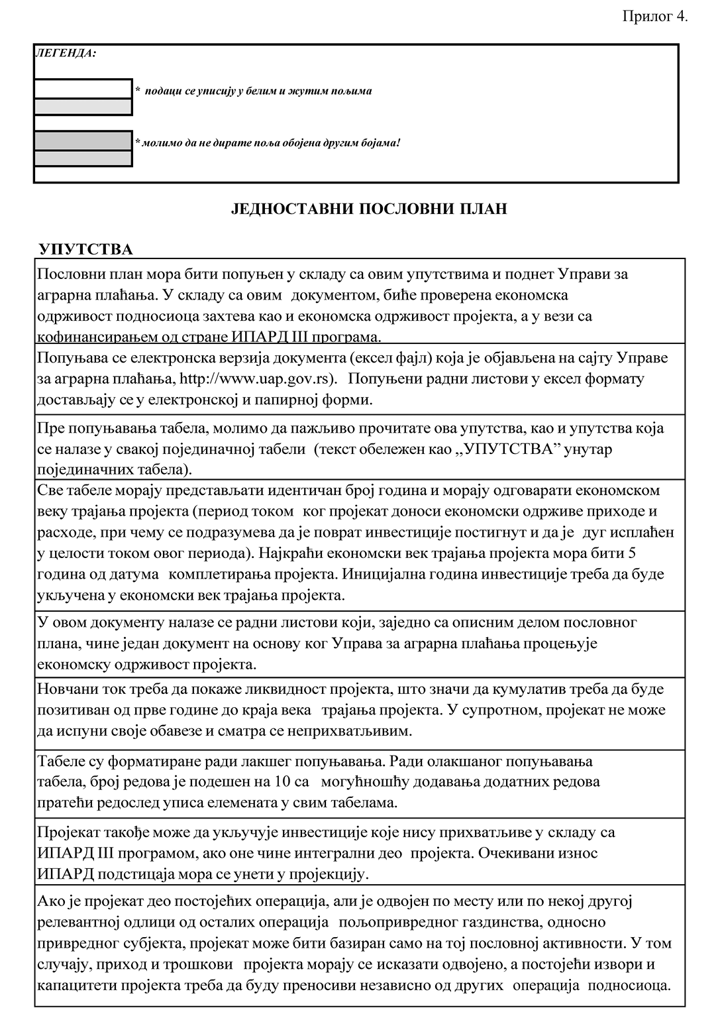
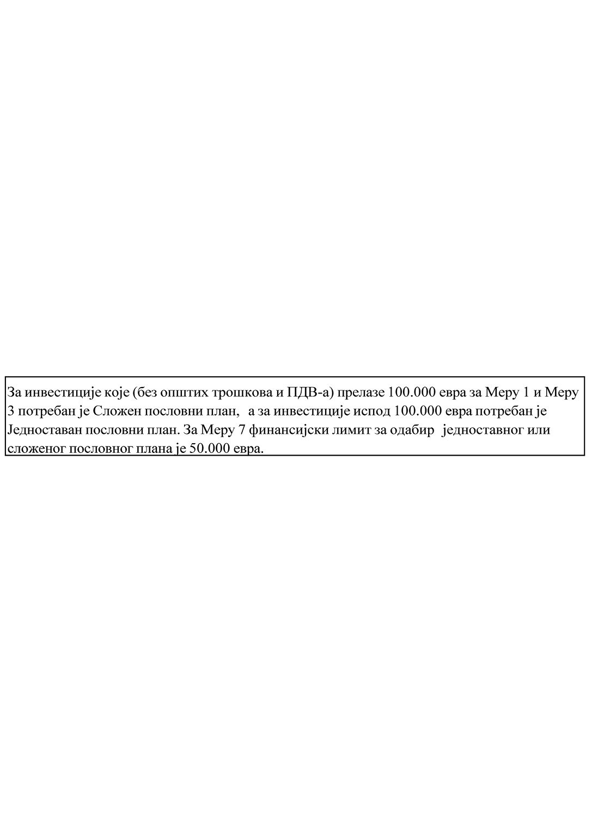
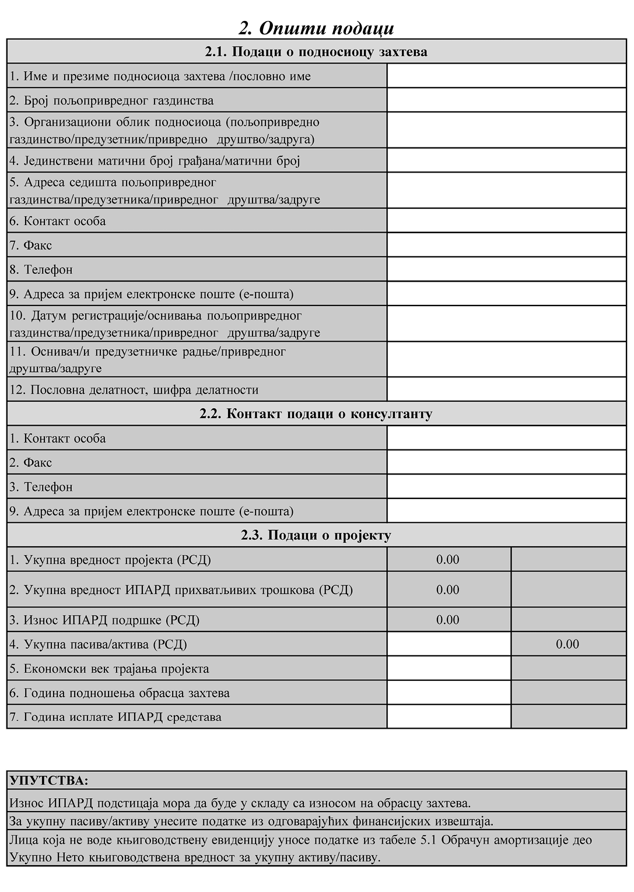
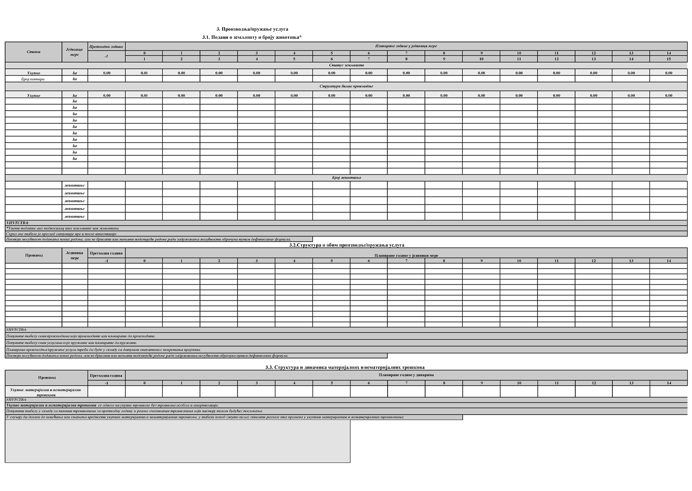
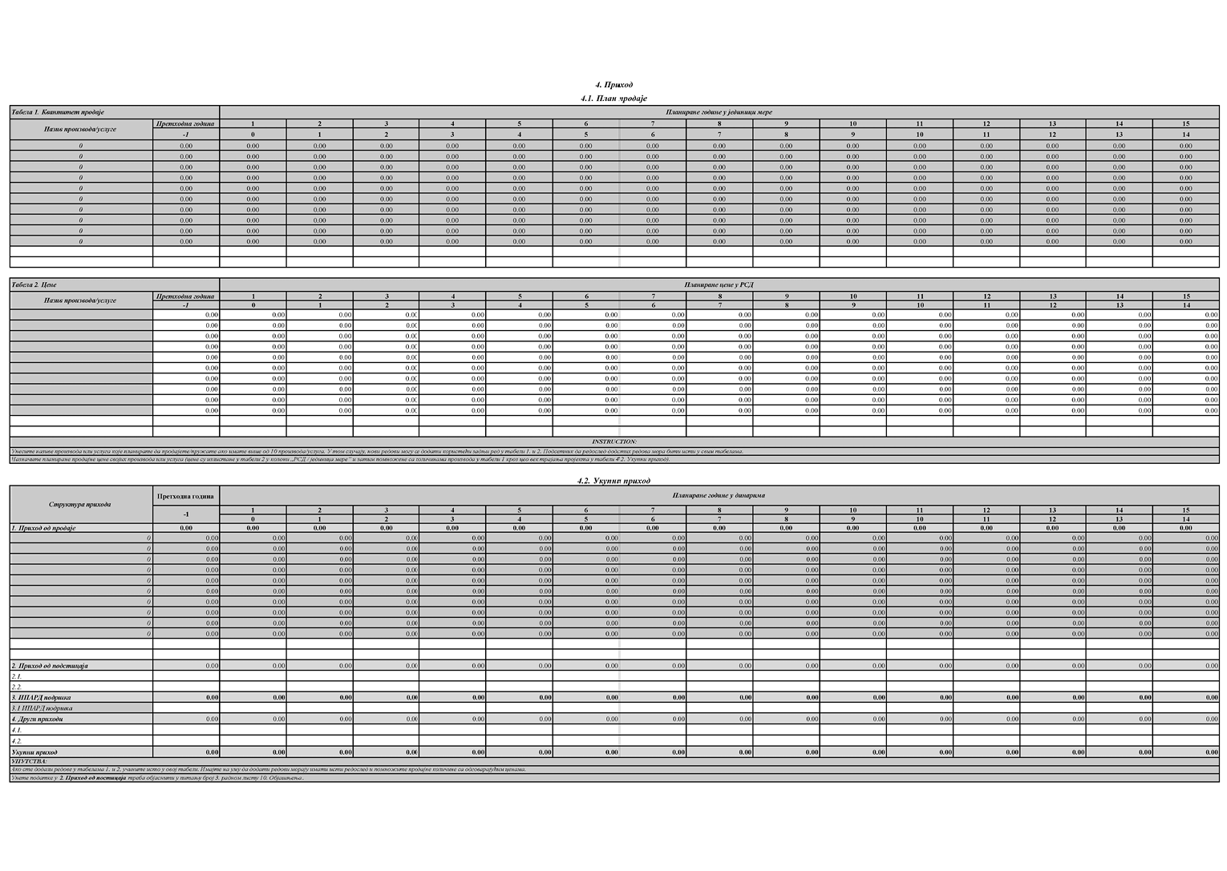
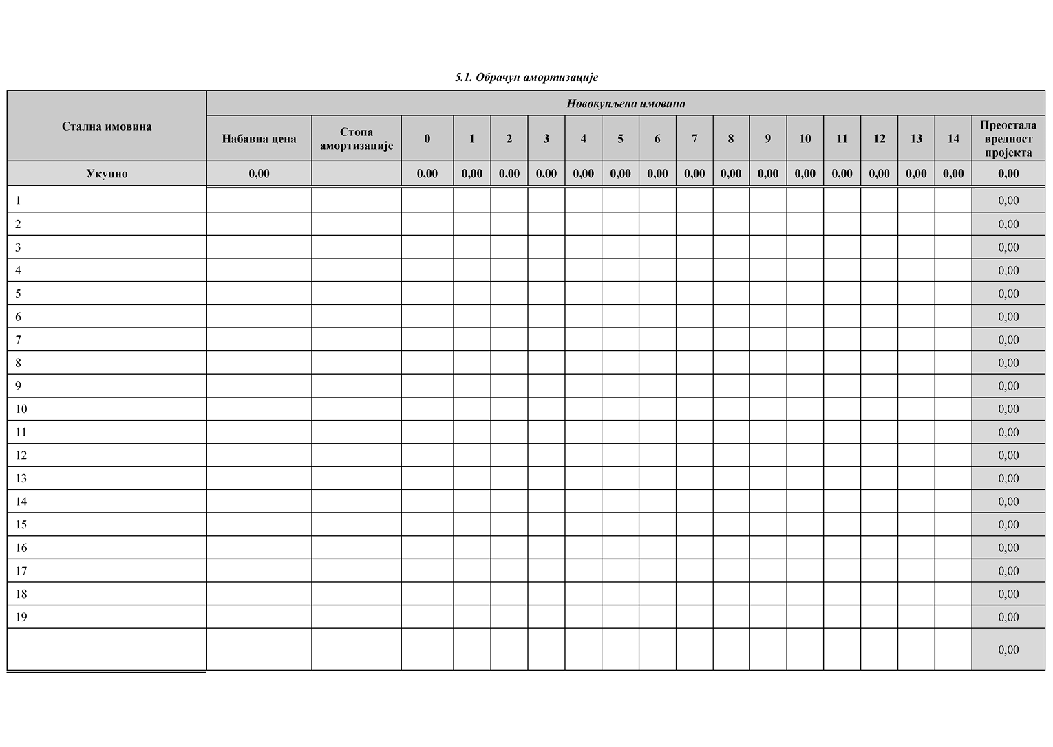
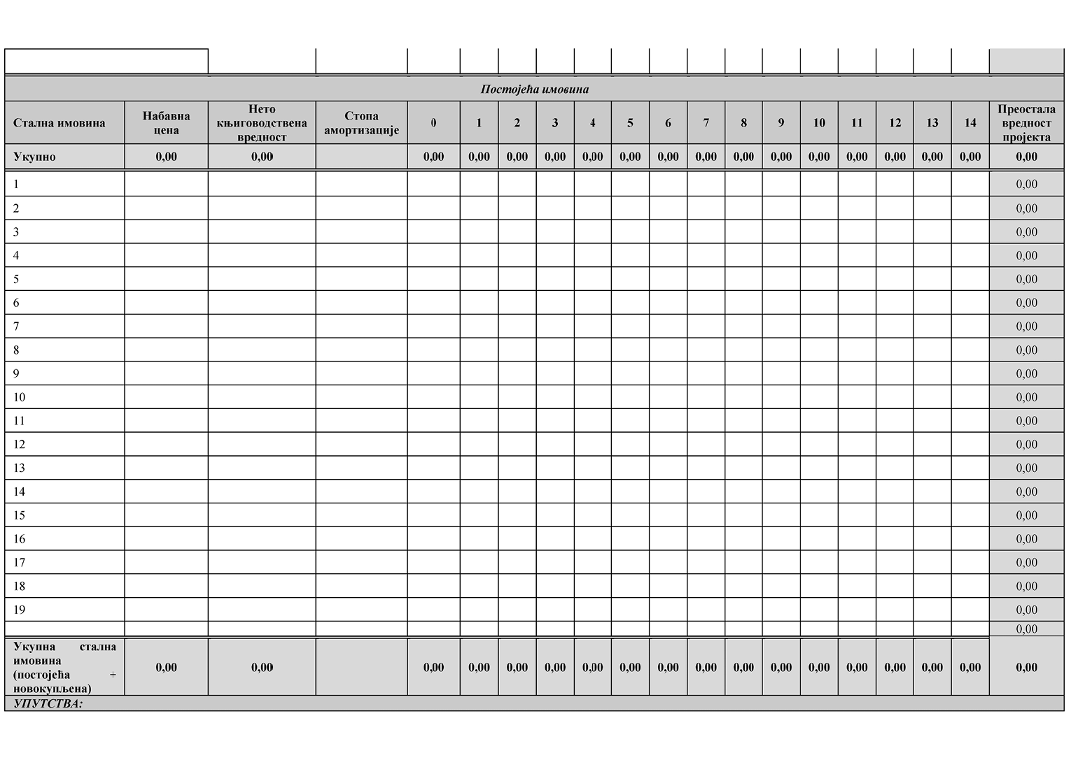
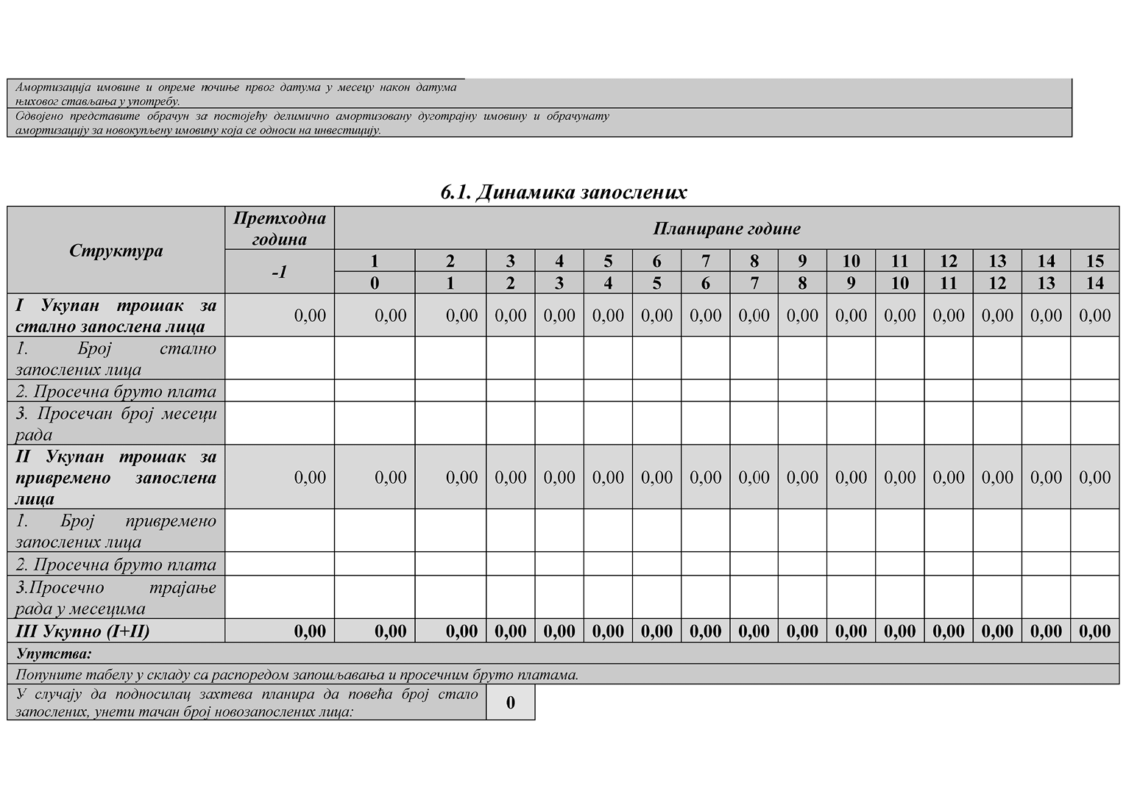
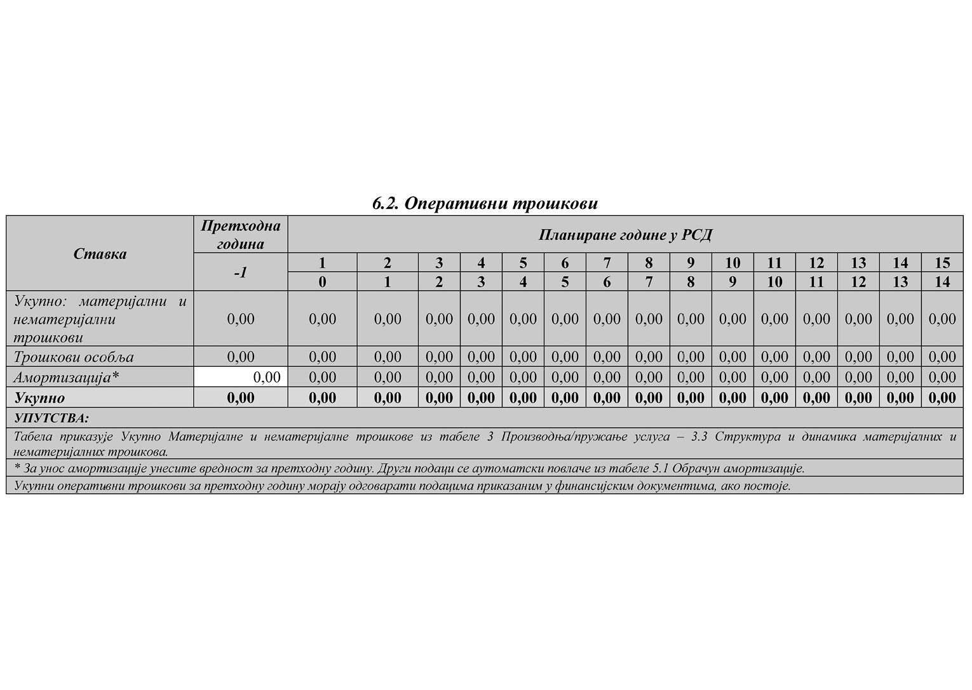
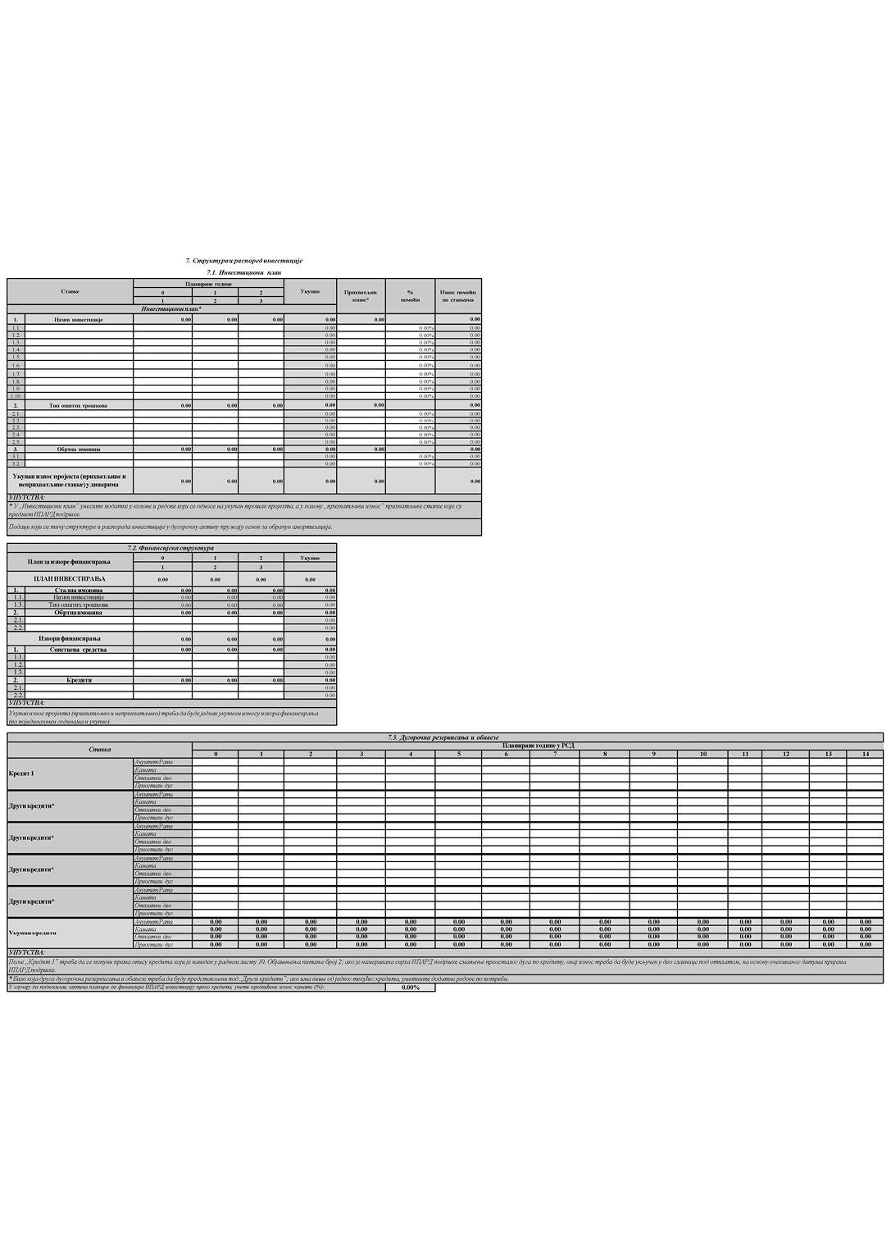
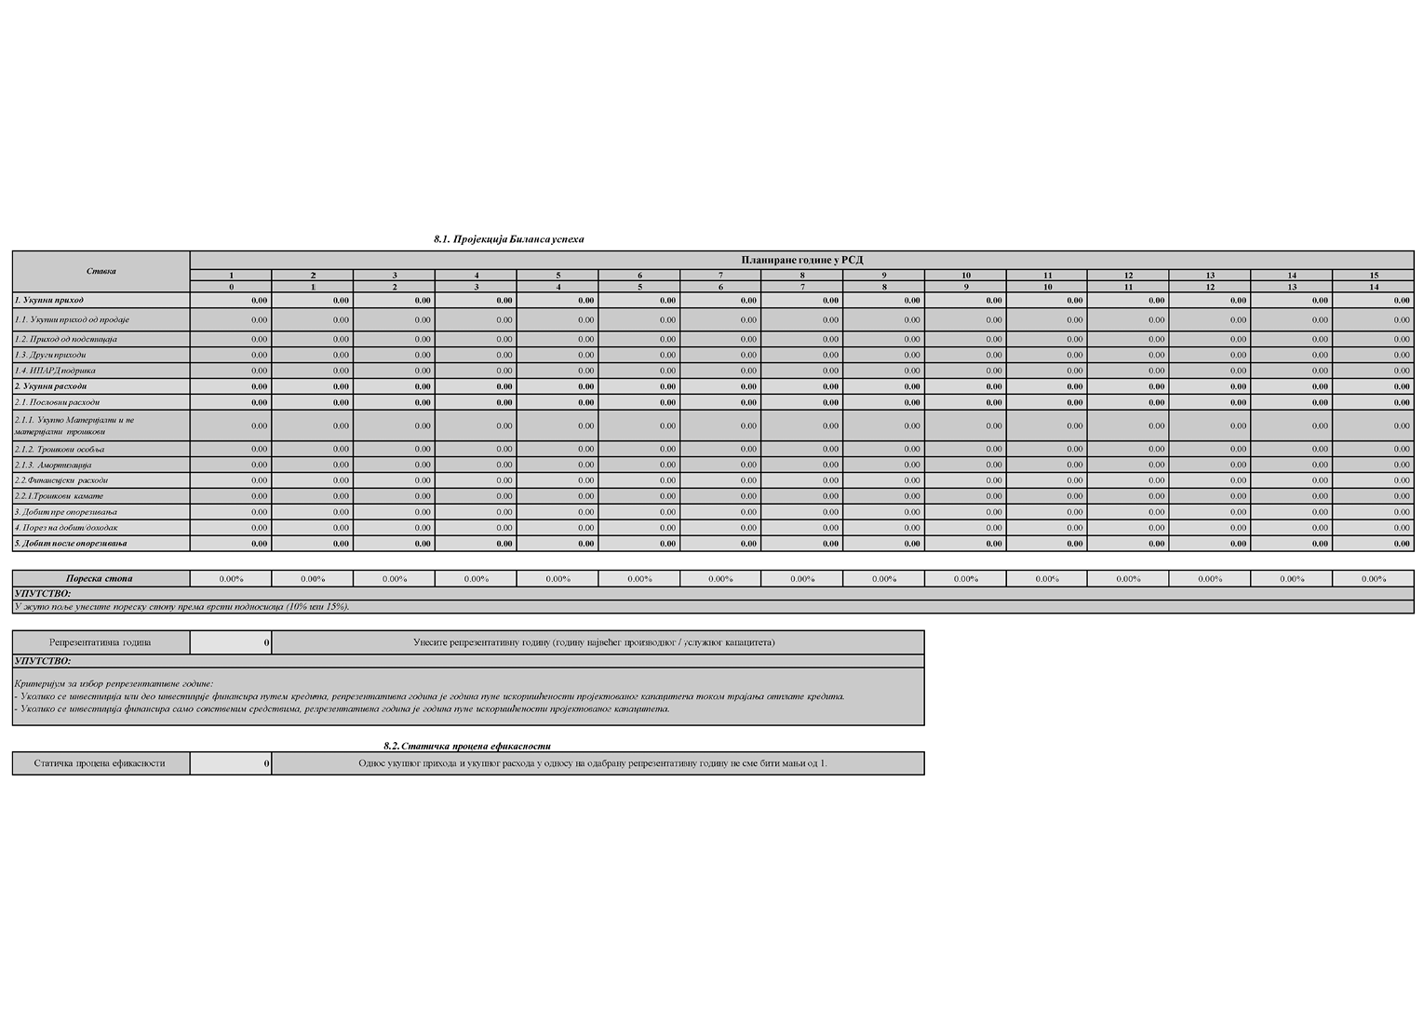
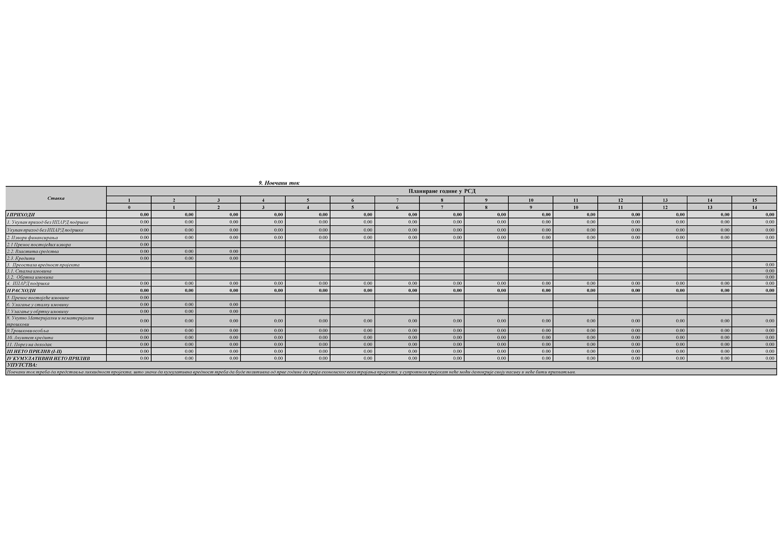
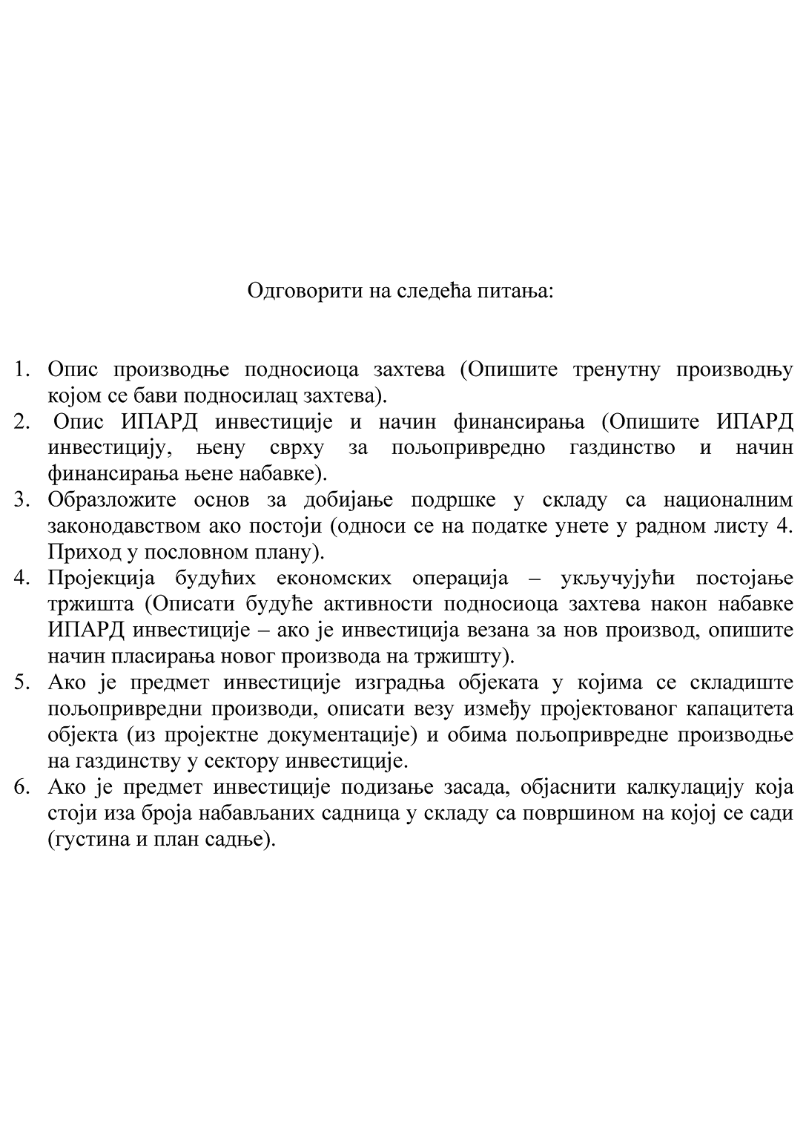

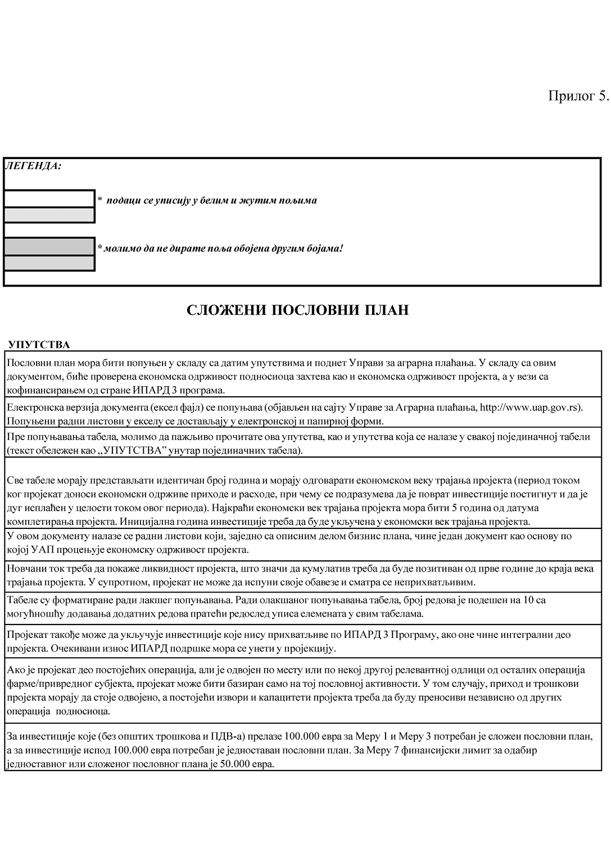
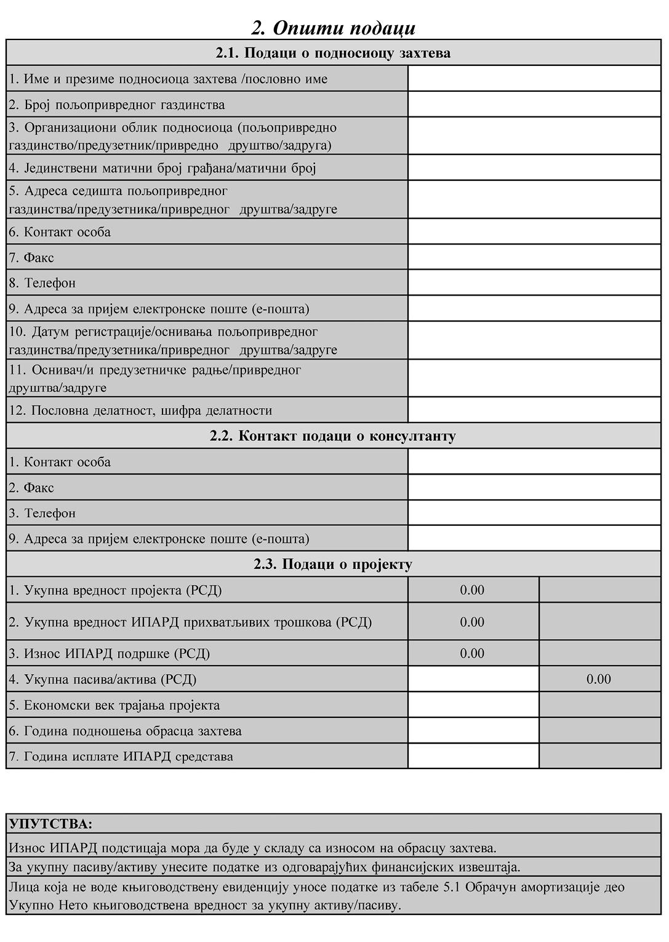
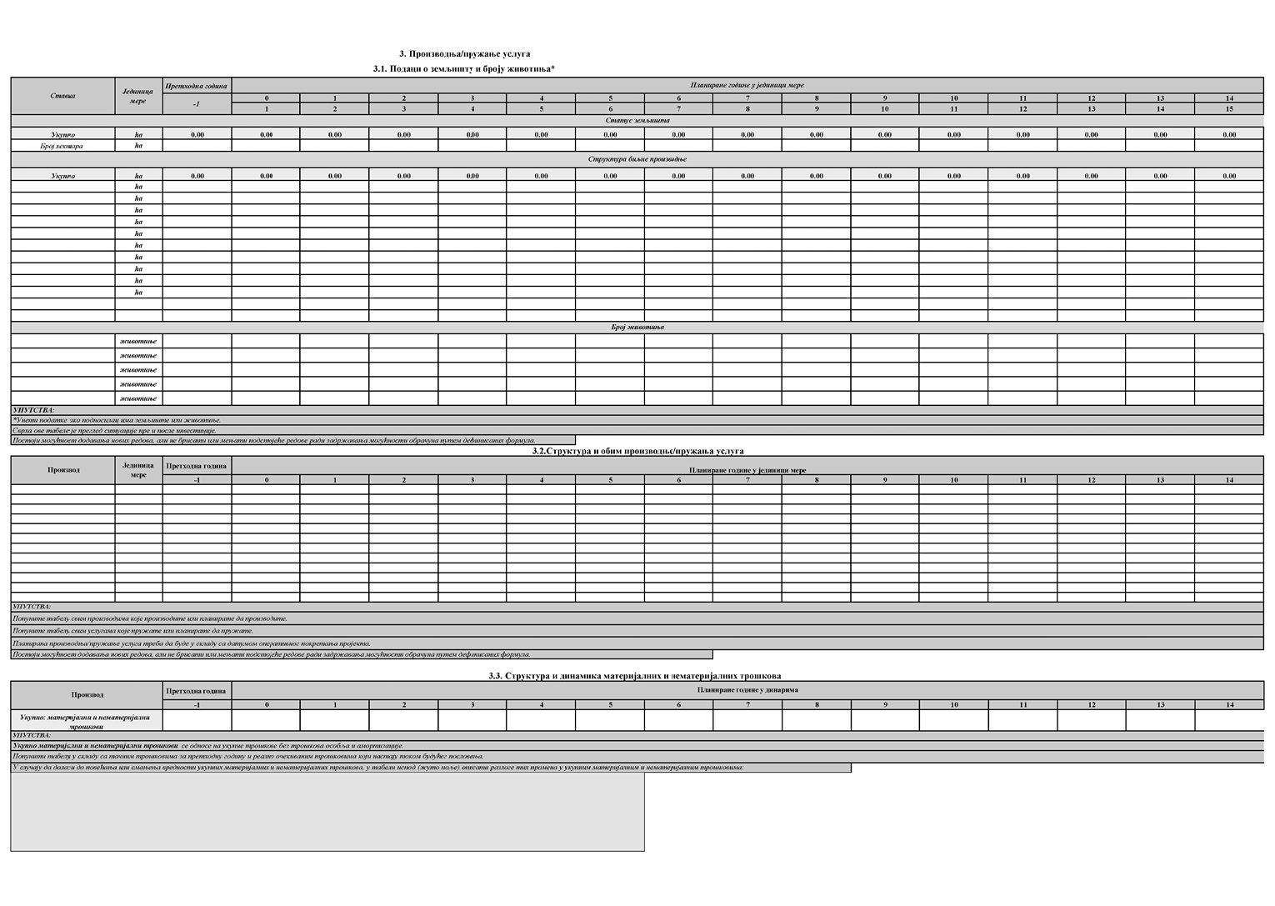
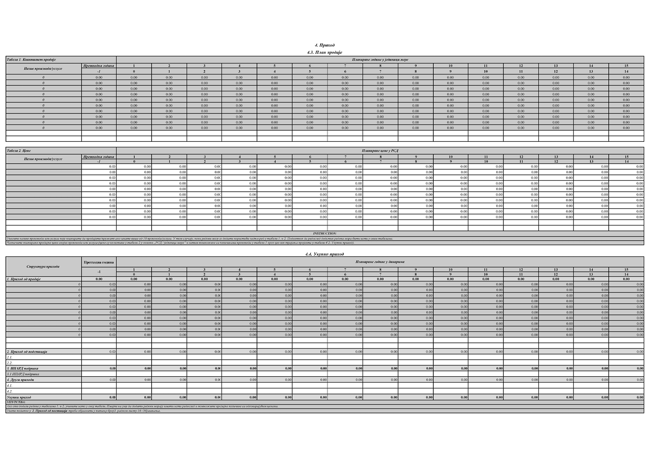
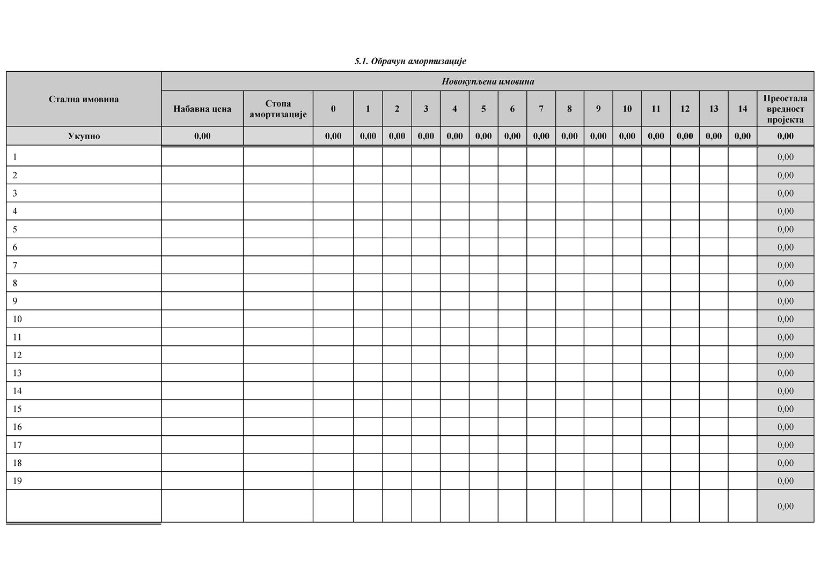
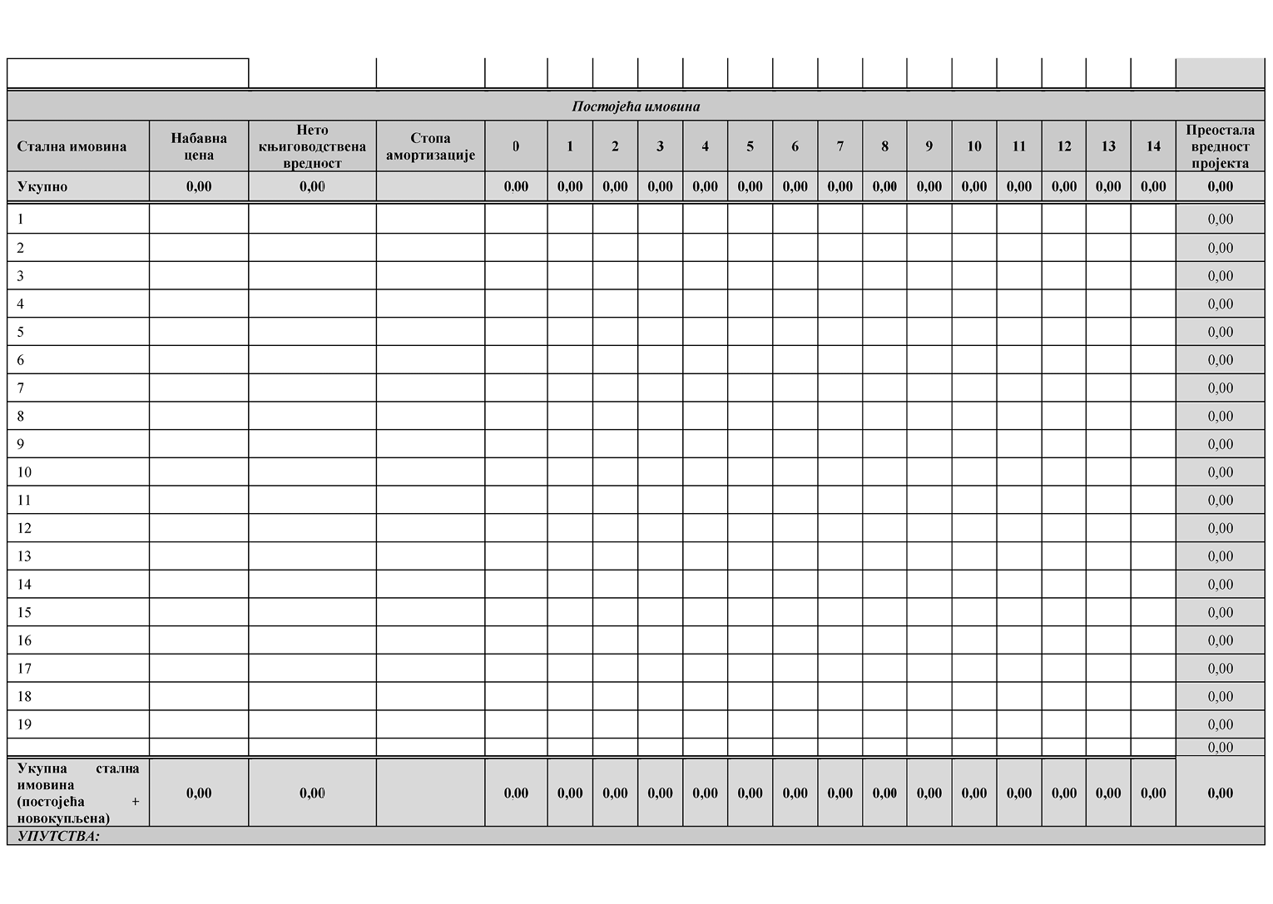
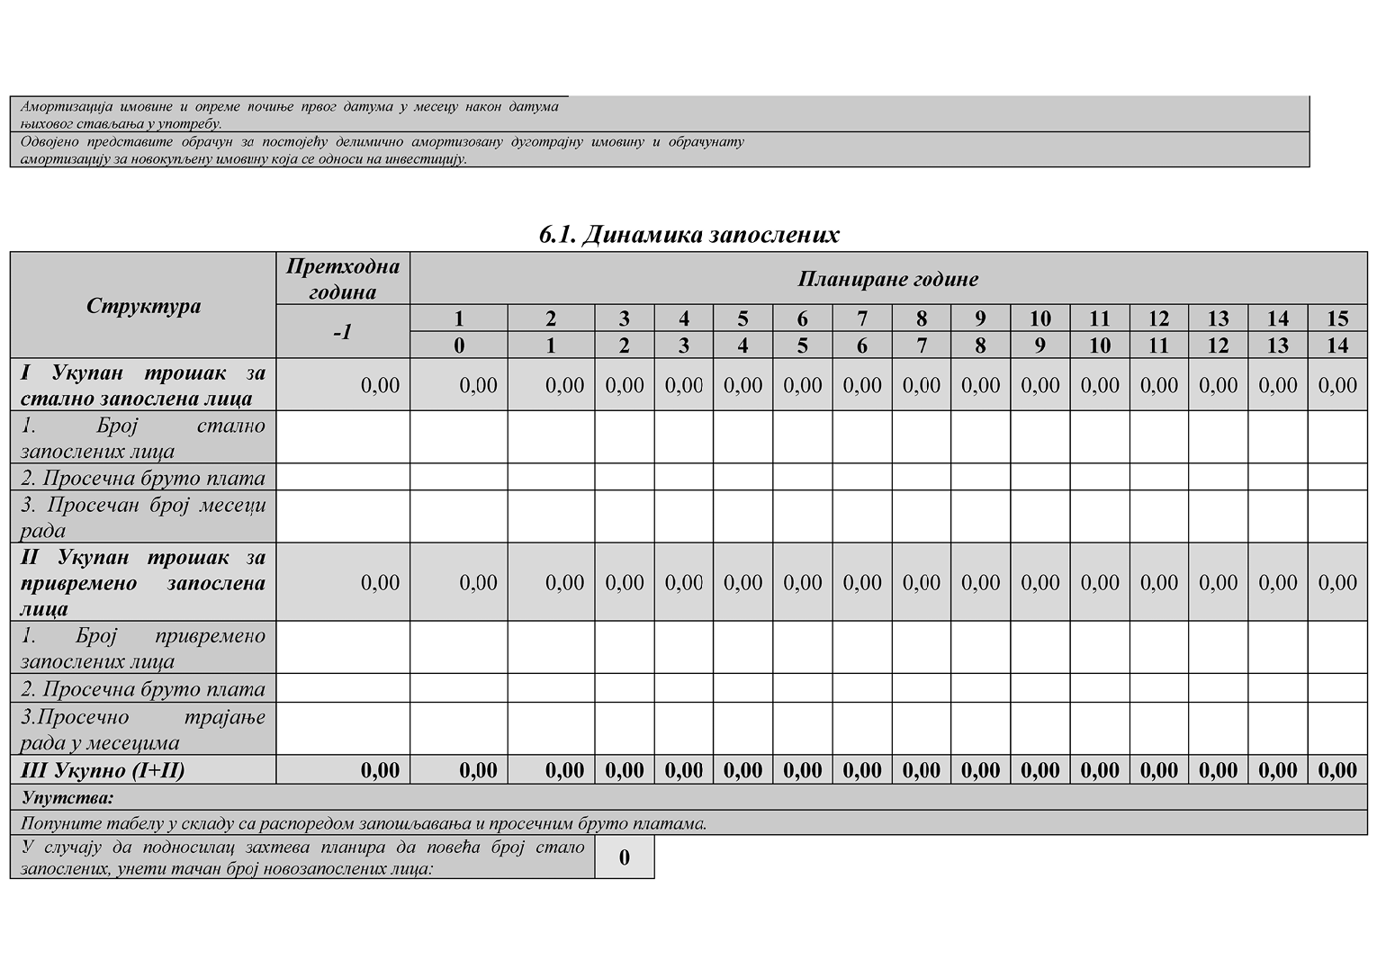
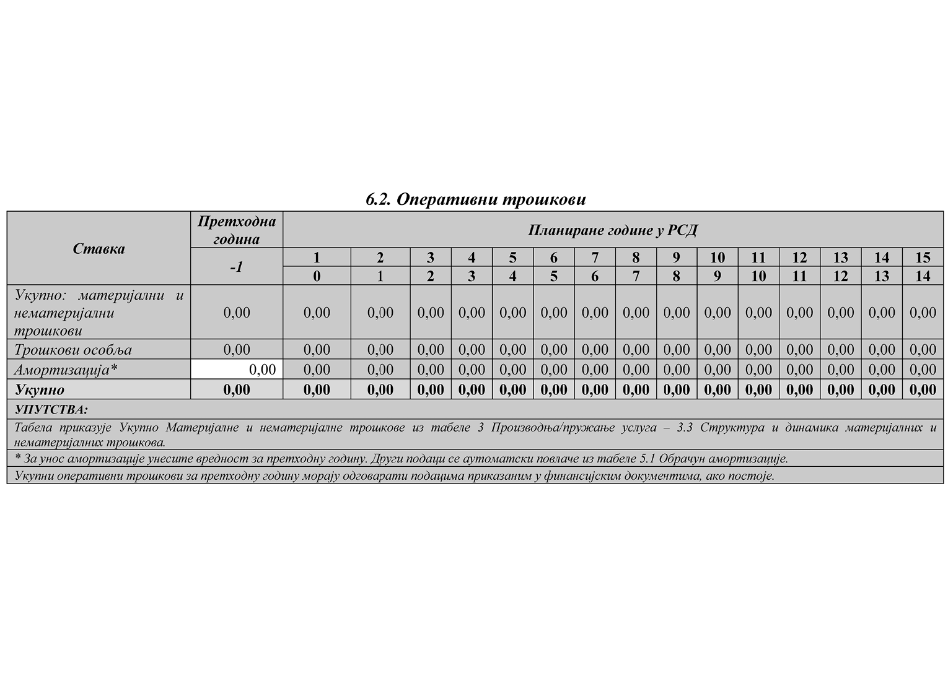
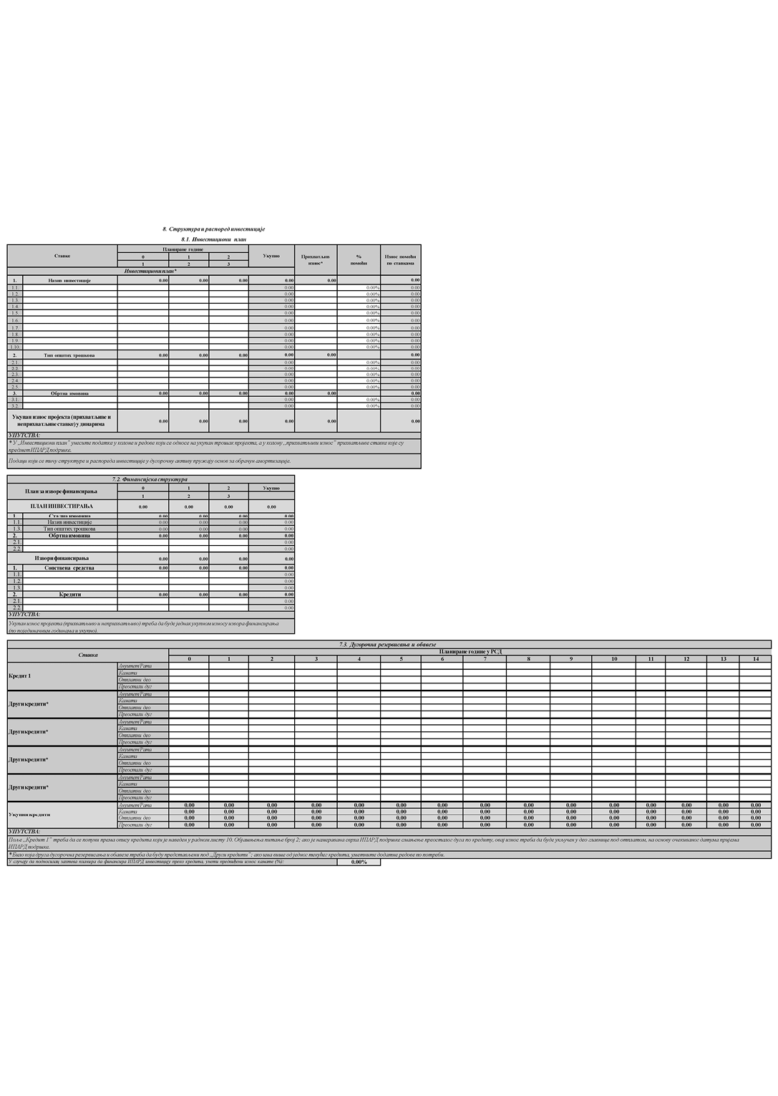
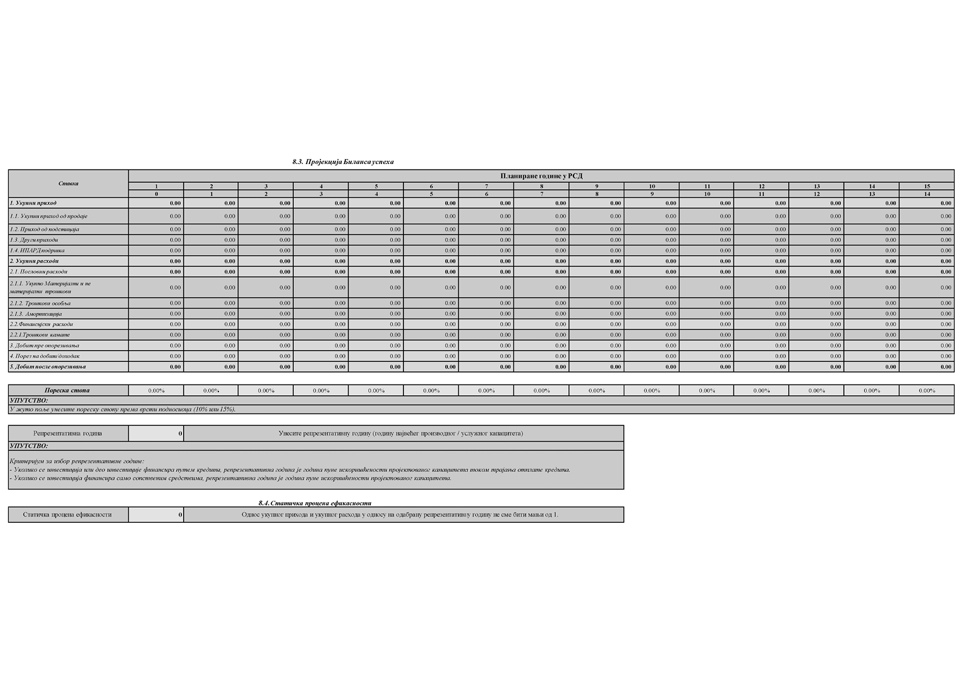
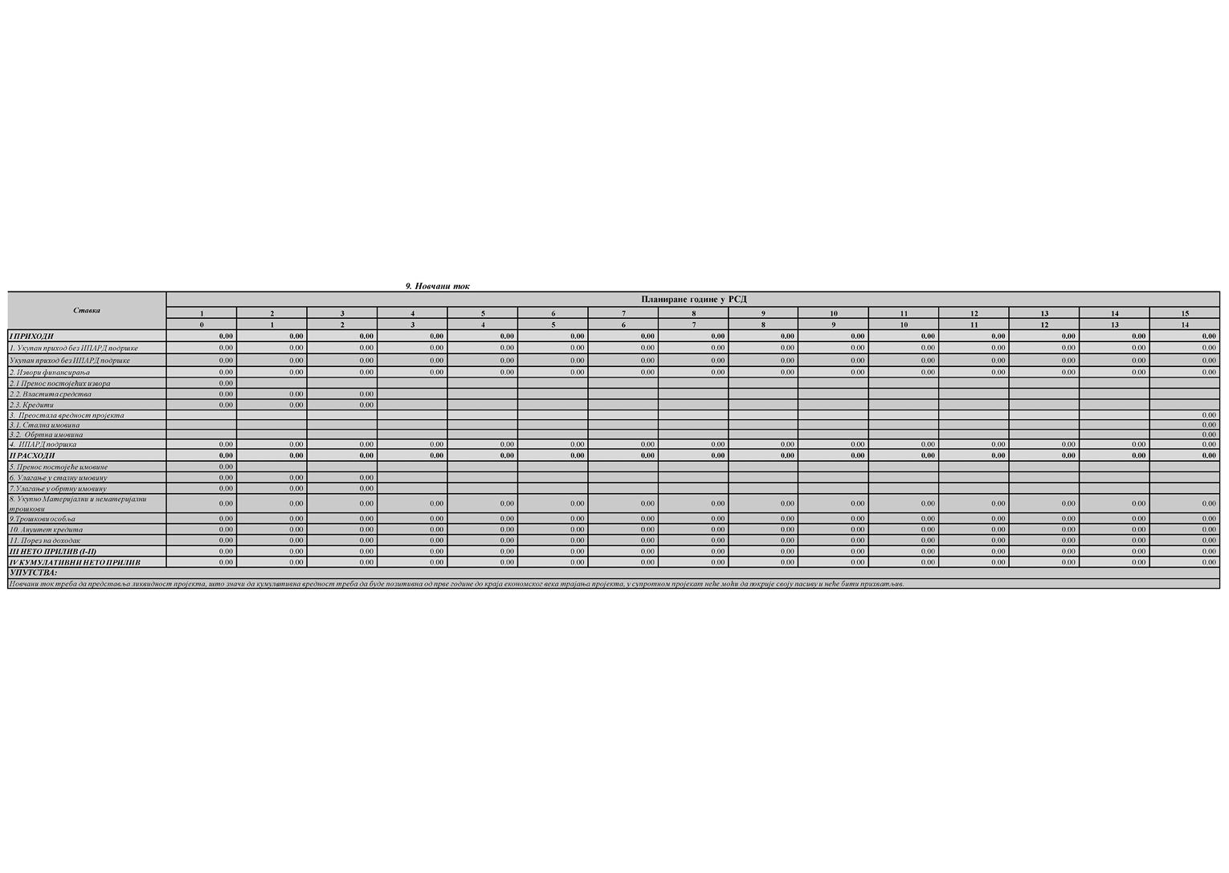
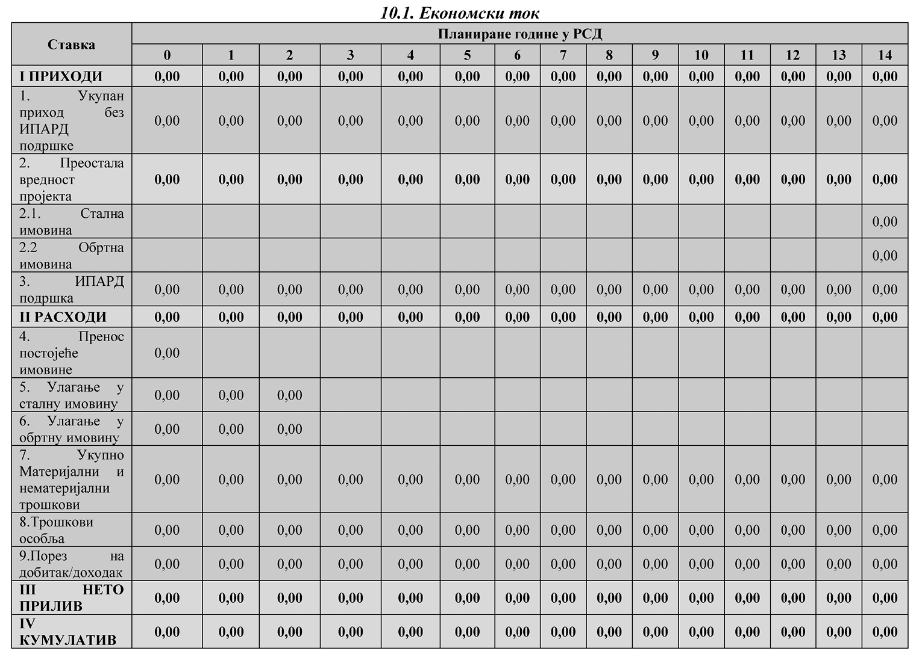
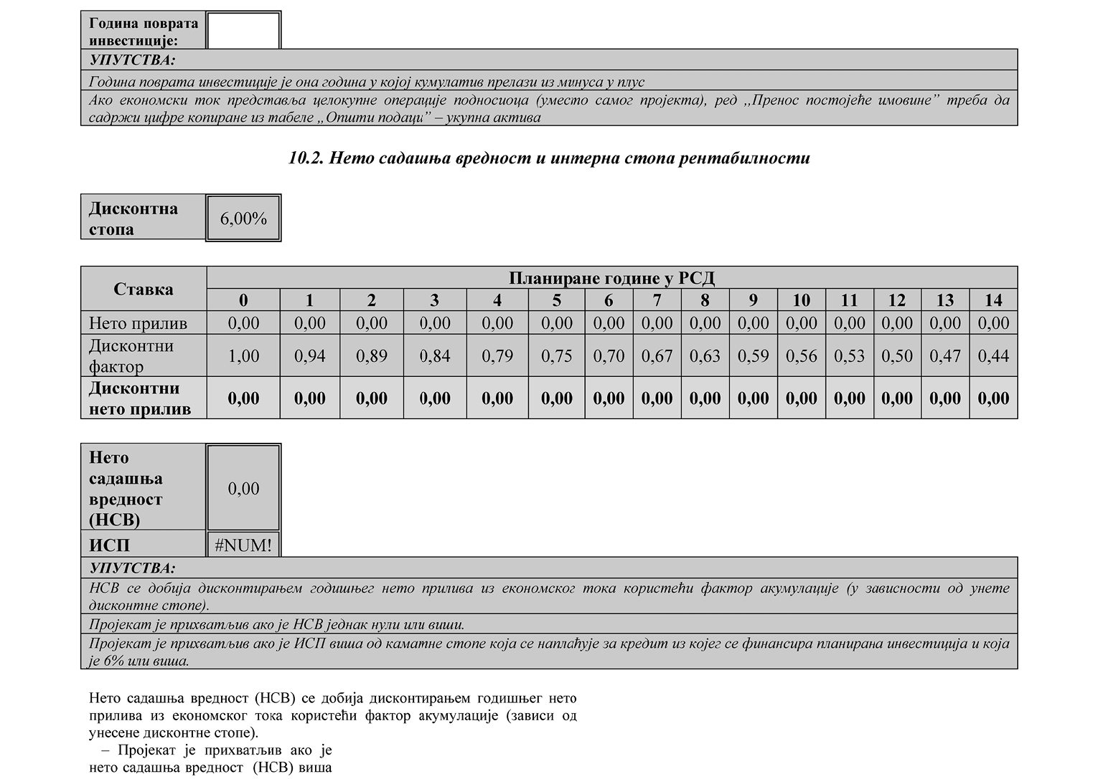
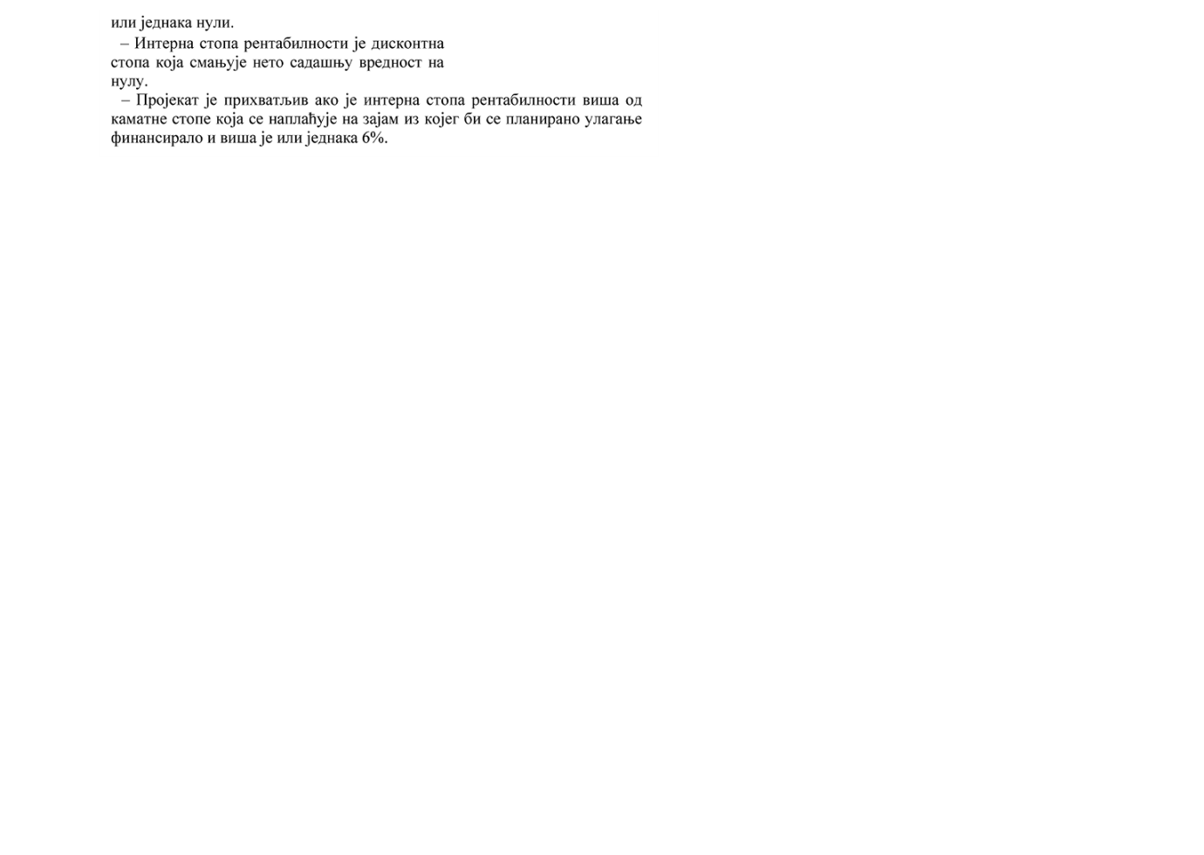
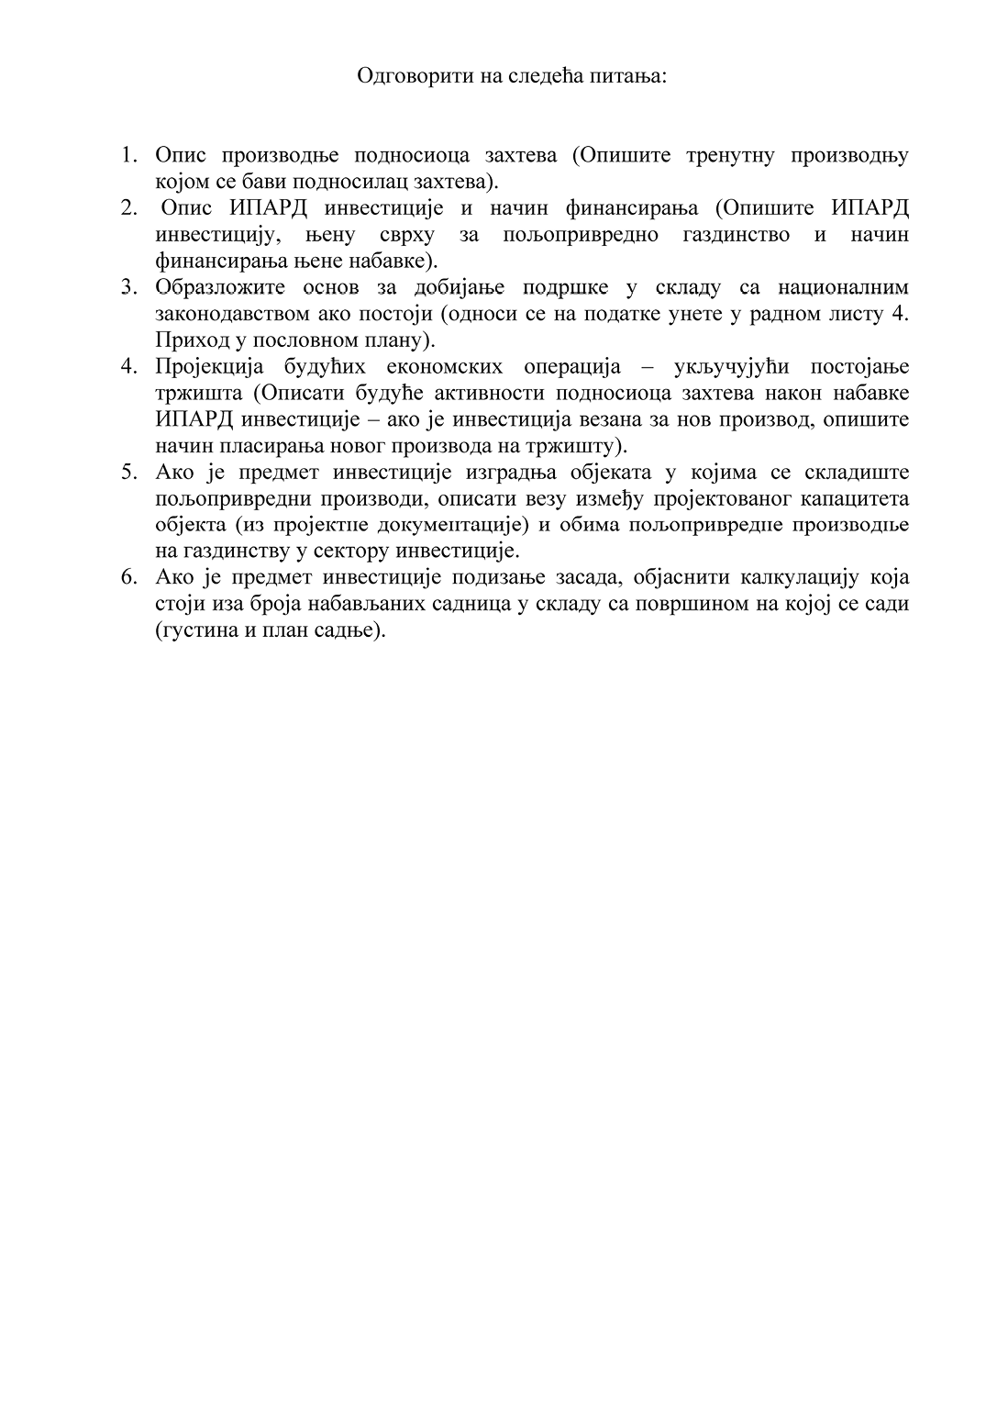

Прилог 6.
ЕЛЕМЕНТИ И ПОКАЗАТЕЉИ КОЈИ СЕ КОРИСТЕ ЗА ПРОЦЕНУ ЕКОНОМСКЕ ОДРЖИВОСТИ ПОДНОСИОЦА И ПРОЈЕКТА
Елементи и показатељи и који се користе за процену економске одрживости подносиоца захтева и пројекта рачунају се у репрезентативној години, и:
1) за Jедноставан пословни план, ови критеријуми и показатељи су:
(1) ликвидност – кумулатив новчаног тока мора бити позитиван,
(2) однос између прихода и расхода (укупни приход/укупни расход) не сме бити мањи од 1;
2) за Сложен пословни план, ови критеријуми и показатељи су:
(1) ликвидност – кумулатив новчаног тока мора бити позитиван,
(2) однос између прихода и расхода (укупни приход/укупни расход) не сме бити мањи од 1.
Елементи и показатељи који се користе процену економске одрживости пројекта су следећи:
1) за Једноставан пословни план:
(1) ликвидност – кумулатив новчаног тока мора бити позитиван од прве до последње године економског века трајања пројекта,
(2) однос између прихода и расхода (укупни приход/укупни расход) не сме бити мањи од 1;
2) за Сложен пословни план:
(1) ликвидност – кумулатив новчаног тока мора бити позитиван од прве до последње године економског века трајања пројекта,
(2) интерна стопа рентабилности мора да буде изнад каматне стопе одобреног кредита који се користи за инвестиционо финансирање и минимум 6% или виша,
(3) нето садашња вредност мора да буде једнака 0 или виша са коришћењем дисконтне стопе која није мања од каматне стопе одобреног кредита који се користи за инвестиционо финансирање и не мања од 6%,
(4) период повраћаја не сме бити дужи од економског века трајања пројекта без остатка вредности пројекта.

Прилог 7.
ОБЕЛЕЖАВАЊЕ ПРЕДМЕТА ИНВЕСТИЦИЈЕ
Обележавање предмета инвестиције је обавеза корисника ИПАРД подстицаја, односно примаоца средстава ИПАРД подстицаја, која се састоји у информисању јавности о улози Европске уније у спровођењу ИПАРД III програма, али и позитивној промоцији доприноса Европске уније и националних фондова за рурални развој у Републици Србији. Свe инвестиције које су суфинансиране из ИПАРД III програма треба да садрже информацију о улози Европске уније, односно ИПАРД III програма у суфинансирању инвестиције.
Поступак обележавања предмета инвестиције уређен је Законом о потврђивању Секторског споразума између Владе Републике Србије и Европске комисије о механизмима примене финансијске помоћи Уније Републици Србији у оквиру инструмента за претприступну помоћ у области подршке програма руралног развоја (ИПАРД III) („Службени гласник РС – Међународни уговори”, бр. 4/2023) и Уредбом о спровођењу Европске комисије (ЕУ) 2021/2236, Упутства за кориснике везана за мере информисања и видљивости пројеката суфинансираних из ИПАРД III програма, заснована су на приручнику „Koмуникација и подизање видљивости Европске уније: упутство за спољашње активности” из 2022. године, Уредби (ЕУ) бр. 2021/1529 Европског парламента и Савета од 15. септембра 2021. године о успостављању Инструмента за претприступну помоћ (ИПА III), као и Смерницама Европске комисије за комуникацију, публицитет и видљивост за пројекте финансиране у оквиру ИПАРД III програма.
Добијањем решења о одобравању пројекта, корисник прихвата да информације о њему као носиоцу пројекта, називу пројекта, као и износу јавне подршке буду јавно објављене.
Током и након реализације инвестиције, корисник ИПАРД подстицаја, односно прималац средстава ИПАРД подстицаја има обавезу информисања јавности о захтеваној, односно добијеној подршци из ИПАРД III програма.
Све активности информисања и комуникације у вези са пројектом морају укључивати основне елементе видљивости, односно:
1) логотип ЕУ
2) визуелни елемент ИПАРД програма (у даљем тексту: ИПАРД логотип);
3) државно обележје Републике Србије;
4) напомену: „Овај пројекат је реализован уз финансијску подршку Европске уније” за стално oбележавање или „Овај пројекат се реализује уз финансијску подршку Европске уније” за привремено oбележавање;
5) назив пројекта, односно предмет инвестиције.
Обавезe корисника ИПАРД подстицаја, односно примаоца средстава ИПАРД подстицаја у информисању јавности о подршци из ИПАРД III програма дефинисане су у односу на врсту инвестиције и износ јавне подршке, и то:
1. ОБЕЛЕЖАВАЊЕ ПРЕДМЕТА ИНВЕСТИЦИЈЕ У ИЗГРАДЊУ И ОПРЕМАЊЕ ОБЈЕКТА ЗА КОЈУ УКУПНА ЈАВНА ПОДРШКА ПРЕЛАЗИ 100.000 ЕВРА
1) Код сваке инвестиције у изградњу, или изградњу и опремање објекта за коју укупна јавна подршка, односно укупни одобрени износ ИПАРД подстицаја прелази 100.000 евра, на почетку извођења грађевинских радова и током реализације инвестиције, поред обележавања градилишта одговарајућим билбордом у складу са законом којим се уређује планирање и изградња, корисник ИПАРД подстицаја је обавезан да постави привремени билборд значајне величине на месту лако видљивом за јавност, као што је, на пример, улаз у објекат или прилазни пут.
Препоручена величина је 170 x 150 cm, са висином стубова од 2,2 m.
Привремени билборд мора да садржи основне елементе видљивости, који треба да заузимају најмање 25% површине, док је преостали део билборда (75%) намењен опису пројекта и минимално треба да садржи следеће елементе:
(1) назив корисника ИПАРД подстицаја,
(2) вредност пројекта,
(3) износ суфинансирања од стране Европске уније, изражен у динарима, који је утврђен решењем о одобравању пројекта. Износ суфинансирања Европске уније може да се допуни и информацијом о износу финансијске подршке Републике Србије и доприносу самог корисника,
(4) период спровођења пројекта (од–до).
Привремени билборд остаје на месту инвестиције до коначне исплате ИПАРД подстицаја.
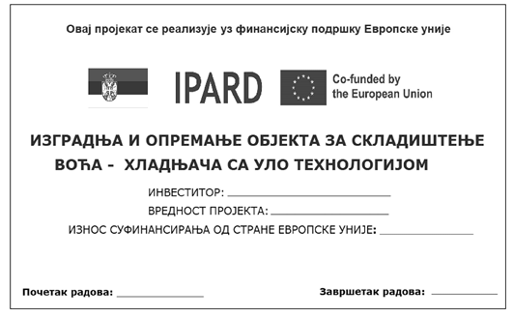
Пример 1 – Привремени билборд/табла/постер
2) Код сваке инвестиције у изградњу, односно опремање објекта за коју укупна јавна подршка, односно укупни износ ИПАРД подстицаја прелази 100.000 евра, након добијања решења о коначној исплати ИПАРД подстицаја, прималац средстава ИПАРД подстицаја је обавезан да постави сталну таблу/ билборд значајне величине, израђену од трајног материјала, на месту лако видљивом за јавност, као што је, на пример, улаз у објекат или прилазни пут.
Препоручена величина табле је 80 x 50 cm.
Стална табла/ билборд садржи основне елементе видљивости, који треба да заузимају најмање 25% површине уз напомену која јасно истиче износ подршке добијене из ИПАРД III програма Европске уније: „Овај пројекат је реализован уз финансијску подршку Европске уније од __ динара”. Наводи се износ суфинансирања од стране Европске уније, изражен у динарима који је утврђен решењем о одобравању коначне исплате ИПАРД подстицаја.
Преостали део сталнe табле/ билборда (75%) намењен је опису пројекта и може да садржи и главни циљ пројекта, информацију о износу финансијске подршке Републике Србије и доприносу самог корисника и друге сличне информације.
Ако је истом примаоцу средстава ИПАРД подстицаја суфинансирано неколико различитих инвестиција наведених у оквиру истог захтева, односно решења о одобравању коначне исплате ИПАРД подстицаја, стална табла/ билборд треба да садржи назив свих инвестиција.
Сталнa табла/ билборд треба да остане на месту инвестиције наредних пет (5) година од дана коначне исплате ИПАРД подстицаја.
Пример 2 – Стални билборд/табла
2. ОБЕЛЕЖАВАЊЕ ПРЕДМЕТА ИНВЕСТИЦИЈЕ У ИЗГРАДЊУ И ОПРЕМАЊЕ ОБЈЕКТА ЗА КОЈУ УКУПНА ЈАВНА ПОДРШКА ПРЕЛАЗИ 20.000 ЕВРА
Код инвестиције у изградњу, или изградњу и опремање објекта за коју укупна јавна подршка, односно укупни одобрени износ ИПАРД подстицаја прелази 20.000 евра, корисник ИПАРД подстицаја је обавезан да од тренутка започињања извођења физичких радова на реализацији инвестиције постави привремену таблу минималне величине А3 формата, на месту лако видљивом за јавност, као што је, на пример, улаз у објекат.
Препоручена величина привремене табле је 30 x 42 cm.
Привремена табла, направљена од трајног материјала (пластика, метал и сл.), треба да садржи основне елементе видљивости, који треба да заузимају најмање 25% површине, док је преостали део табле (75%) намењен опису пројекта и минимално треба да садржи следеће елементе:
(1) назив корисника,
(2) вредност пројекта,
(3) износ суфинансирања од стране Европске уније, изражен у динарима, који је утврђен решењем о одобравању пројекта. Износ суфинансирања Европске уније може да се допуни и информацијом о износу финансијске подршке Републике Србије и доприносу самог корисника,
(4) период спровођења пројекта (од–до).
Привремена табла треба да остане на месту инвестиције до дана коначне исплате ИПАРД подстицаја.
3. ОБЕЛЕЖАВАЊЕ ПРЕДМЕТА ИНВЕСТИЦИЈЕ У ИЗГРАДЊУ И ОПРЕМАЊЕ ОБЈЕКТА ЗА КОЈУ УКУПНА ЈАВНА ПОДРШКА НЕ ПРЕЛАЗИ 20.000 ЕВРА
Код сваке инвестиције у изградњу или изградњу и опремање објекта за коју укупна јавна подршка, односно укупни одобрени износ ИПАРД подстицаја не прелази 20.000 евра, корисник ИПАРД подстицаја је обавезан да од тренутка започињања извођења физичких радова на реализацији инвестиције постави постер минималне величине А3 формата на месту лако видљивом за јавност, као што је, на пример, улаз у објекат.
Препоручена величина постера је 30 x 42 cm.
Постер мора да садржи основне елементе видљивости, који треба да заузимају најмање 25% површине, док је преостали део постера (75%) намењен опису пројекта и минимално треба да садржи следеће елементе:
1) назив корисника,
2) вредност пројекта,
3) износ суфинансирања од стране Европске уније, изражен у динарима, који је утврђен решењем о одобравању пројекта. Износ суфинансирања Европске уније може да се допуни и информацијом о износу финансијске подршке Републике Србије и доприносу самог корисника,
4) период спровођења пројекта (од–до).
Постер треба да остане на месту инвестиције до дана коначне исплате ИПАРД подстицаја.
4. ОБЕЛЕЖАВАЊА ПРЕДМЕТА ИНВЕСТИЦИЈЕ У НАБАВКУ ОПРЕМЕ, МАШИНА И МЕХАНИЗАЦИЈЕ, ВОЗИЛА И ДРОНОВА
Сву опрему, машине, механизацију, возила и дронове, који се суфинансирају из ИПАРД III програма, без обзира на износ јавне подршке, односно укупни одобрени износ ИПАРД подстицаја, корисник ИПАРД подстицаја непосредно по испоруци робе треба јасно да обележи налепницама довољне величине које су у складу са величином предметне инвестиције.
Препоручена величина налепнице је 8 x 15 cm.
Налепница се израђује од ПВЦ материјала са УВ заштитом високог сјаја.
Налепница треба да буде јасно видљива, постављена на предњој или бочној страни опреме, машине, механизације, возила или дрона.
Налепница мора да садржи основне елементе видљивости, који треба да заузимају најмање 25% налепнице уз напомену која јасно истиче износ подршке добијене из ИПАРД III програма Европске уније: „Овај пројекат је реализован уз финансијску подршку Европске уније од ___ динара”, при чему се наводи износ суфинансирања од стране Европске уније, изражен у динарима, који је утврђен решењем о одобравању пројекта.
Преостали део налепнице (75%) намењен је опису пројекта и може да садржи и главни циљ пројекта, информацију о износу финансијске подршке Републике Србије и доприносу самог корисника и друге сличне информације.
Опрема, машина и механизација, возило, дрон треба да буду обележени налепницом наредних пет (5) година од дана коначне исплате ИПАРД подстицаја.
Пример 3 – Налепница
5. ОСТАЛЕ ОБАВЕЗЕ У ВЕЗИ СА ОБЕЛЕЖАВАЊЕМ
Билборди, табле, постери и налепнице не смеју да буду оштећени, односно, уколико дође до оштећења треба да буду замењени.
Корисник ИПАРД подстицаја треба да се придржава прописаних обавеза обележавања. Испуњавање ових обавеза проверава Управа за аграрна плаћања контролама на лицу места пре коначне исплате ИПАРД подстицаја и контролама после коначне исплате ИПАРД подстицаја.
Документи намењени јавности, публикације, аудио и видео садржаји, промотивни материјали, сајтови и сл. који су повезани са пројектом, односно инвестицијом, требало би да садржe oсновнe елементи видљивости, као и изјаву о одрицању од одговорности Европске уније, на пример: „Овај материјал је реализован уз финансијску подршку Европске уније. За његов садржај искључиво је одговоран носилац пројекта (назив корисника) и нужно не изражава ставове Европске уније.”
Садржај материјала намењен информисању и комуникацији у вези са пројектом треба да буде на српском језику. По жељи корисника, материјал или поједини елементи видљивости могу бити креирани на српском и енглеском језику.
6. ЛОГОТИП ЕУ И ИПАРД ЛОГОТИП
У промоцији ИПАРД III програма логотип Европске уније треба увек користити и то заједно са изјавом „Суфинансира Европска унија”.
Логотип Европске уније употребљава се у складу са техничким карактеристикама наведеним у релевантном акту Европске уније, и то тако да је увек јасно видљив и на истакнутом месту. Логотип Европске уније можете преузети са следећег линка: https://ec.europa.eu/regional_policy/information-sources/logo-download-center_en
Да би се истакао допринос ЕУ, који је обезбеђен кроз ИПАРД III програм, и да би се обезбедила добра видљивост и публицитет програма, логотип ИПАРД пограма такође треба да буде укључен у процес обележавања инвестиције и рекламне материјале. У складу са правилима визуелног идентитета ЕУ, која не дозвољавају додавање било каквих других графичких елемената том визуелном идентитету (застава ЕУ заједно са изјавом), ИПАРД логотип мора бити удаљен од логотипа ЕУ и морају бити подједнако истакнути, и барем једнаке величине, односно висине или ширине, као највећи од других логотипа или обележја.
ИПАРД логотип се увек када је то могуће налази са десне стране, док се државно обележје Републике Србије поставља са леве стране.
ИПАРД логотип и логотип ЕУ приказују се искључиво у боји при обележавању предмета инвестиције. У свим осталим медијима, као и на интернет страницама, ИПАРД логотип се приказује у боји кад год је то могуће, а црно-бела верзија се може употребити само у оправданим случајевима (када је целокупни материјал у црно-белој верзији). Уколико се употребљава црно-бели приказ овај логотип се приказује у црној боји са белим звездама.
ИПАРД логотип и логотип ЕУ приказују се увек на белој подлози, а уколико се приказују на подлози у боји, треба да буду оивичени белим оквиром чија ширина мора бити најмање једнака 1/25 висине логотипа.
Пр описане боје логотипа су следеће:
– у систему Pantone: PANTONE REFLEX BLUE и PANTONE YELLOW,
– у систему CMYK: плава C100-M80-Y0-K0/ жута C0-M0-Y100-K0,
– у систему RGB: плава R0-G51-B153/ жута R255-G204-B0.
Фонтови који се могу употребити уз логотип јесу следећи: Arial, Calibri, Garamond, Trebuchet, Tahoma и Verdana. Курзив, подвучени текст и ефекти се не употребљавају. Положај текста у односу на ИПАРД логотип не сме ни на који начин ометати ИПАРД логотип. Величина фонта сразмерна је величини ИПАРД логотипа. Боја фонта је плава (Reflex blue), црна или бела, у зависности од боје позадине.
7. ДРЖАВНА ОБЕЛЕЖЈА РЕПУБЛИКЕ СРБИЈЕ
Државна обележја Републике Србије која се користе за обележавање предмета инвестиције јесу Државна застава и Мали Грб, и употребљавају се у складу са законом којим се уређује изглед и употреба грба, заставе и химне Републике Србије.
Прописане боје државних обележја Републике Србије су следеће:
– у систему Pantone: црвена 192C/ плава 280C/ жута 123C,
– у систему CMYK: црвена C0-M90-Y70-K10/ плава C100-M72-Y0-K19/ жута C4-M24-Y95-K0/ црна K100,
– у систему RGB: црвена R198-G54-B60/ плава R12-G64-B118/ жута R237-G185-B46/ црна R33-G35-B30.
Државна застава и Мали грб Републике Србије могу се преузети са следећег линка: http://www.media.srbija.gov.rs/medsrp/slike/grbovi_zastave_standarte_srbije.zip

